

УНИВЕРЗИТЕТ „СВ. КИРИЛ И МЕТОДИЈ“ – СКОПЈЕ

СТОМАТОЛОШКИ ФАКУЛТЕТ – СКОПЈЕ

КАТЕДРА ЗА СТОМАТОЛОШКА ПРОТЕТИКА

**ИВО КОРЕТ,** **дипломиран стручен забен техничар**

**Керамички материјали за изработка на фиксни протетички реставрации**

- СТРУЧЕН СПЕЦИЈАЛИСТИЧКИ ТРУД -

Ментор:

**проф. д-р Емилија Бајрактарова Ваљакова**

Скопје, 2024



“SS. CYRIL AND METHODIUS“ UNIVERSITY IN SKOPJE

FACULTY OF DENTISTRY - SKOPJE

DEPARTMENT OF PROSTHODONTICS

**IVO KORET**

**CERAMIC MATERIALS FOR FIXED PROSTHODONTICS RESTORATIONS**

- A SCIENTIFIC ACADEMIC PAPER -

Mentor:

**Prof. d-r Emilija Bajraktarova Valjakova**

Skopje, 2024

**Кратка содржина**

Во областа на стоматологијата, протетиката има клучна улога во обновувањето на функцијата на стоматогнатиот систем и подобрување на естетскиот изглед на индивидуите што се соочуваат со проблеми произлезени од недостатокот на заби или присуството на оштетени заби. Оваа гранка на стоматологијата - стоматолошката протетика, се фокусира на дизајнирање и изработка на вештачки забни протези - реставрации, сè со цел имитирање или подобрување на природниот изглед на забите и нормализирање на нивната функција, истовремено промовирајќи го оралното здравје.

Кога станува збор за фиксните протетички надоместоци, разновидноста на целосно керамичките материјали овозможува изработка на реставрации кои беспрекорно ја спојуваат естетиката со издржливоста. Благодарение на различниот хемиски состав и внатрешна структура што овие материјали ја поседуваат, истите овозможуваат „покривање“ на сите индикации во фиксната протетика, од минимално инвазивните реставрации што се изработуваат на еден заб, па сè до семициркуларни мостовни конструкции.

Покрај тоа, протетичките реставрации имаат важна улога во зачувувањето на здравјето на преостанатите природни заби и меките орални ткива, како и спречувањето на негативните ефекти од губењето на забите. Возобновувањето на мастикаторната функција, но и на фонетиката, нормализирањето на голтањето и подобрувањето на естетскиот изглед, како и профилаксата на преостанатите природни заби во денталните лакови, претставуваат императив на фиксното протетичко протезирање.

**Клучни зборови:** целосно керамички материјали, фелдспатна керамика, стакло-керамика, поликристална керамика, алуминиум-оксидна керамика, циркониум-диоксидна керамика, хибридна керамика.

**Abstract**

In the field of dentistry, prosthetics play a key role in restoring the function of the dental system and improving the aesthetic appearance of individuals facing challenges related to missing or damaged teeth. Prosthodontics focuses on the design and manufacture of artificial dental prostheses - restorations, all with the aim of imitating or improving the natural appearance of teeth and normalizing their function, while promoting oral health.

The versatility of all-ceramic materials allows the fabrication of restorations that seamlessly blend aesthetics with durability. Due to different chemical composition and structure that these materials possess, they “cover” all of the indications in fixed prosthetics, from the single-tooth minimally invasive restorations, all the way to the long span dental bridges.

In addition, dental prosthetic restorations play an important role in preserving the health of the remaining natural teeth and soft oral tissues, as well as preventing the negative effects of tooth loss. Re-establishment of the masticatory function, but also of the phonetics, the normalization of swallowing and the improvement of the aesthetic appearance, as well as the prophylaxis of the remaining natural teeth in the dental arches, represents an imperative of fixed prosthetics.

**Keywords:** all ceramic materials, feldspathic ceramic, glass ceramic, polycristalline ceramic, alumina, zirconia, hybrid ceramic.

Содржина

1. ВОВЕД 4

2. ПРЕГЛЕД НА ЛИТЕРАТУРАТА 5

Дентални керамики – хемиски состав 5

2.1 Силикатни керамики 5

2.1.1 Фелдспатни керамики 6

2.1.2 Синтетички керамики 6

2.2 Поликристални керамики 7

2.2.1 Алуминиум-оксидни керамики 7

2.2.2 Циркониум-диоксидни керамики 8

2.3 Хибридни керамики со смолеста матрица 10

4. МАТЕРИЈАЛ И МЕТОД 14

5. РЕЗУЛТАТИ 15

6. ДИСКУСИЈА 16

6.1 Керамички материјали за изработка на фиксните протетички реставрации 19

6.1.2 Синтетички керамики 20

*Стакло-керамики зајакнати со леуцитни кристали* 20

*Стакло-керамики зајакнати со литиум-дисиликатни кристали* 21

*Литиум-силикатни стакло-керамики зајакнати со* [*циркониум диоксид*](#_Toc161059703).………......................................................................................…... 22

6.2 Изработка на фиксните протетички реставрации 30

6.2.1 Темелна процена на пациентот и развивање сеопфатен план за лекување 30

6.2.2 Подготовка на забите и земање отпечатоци 31

6.2.3 Привремена реставрација и планирање на лабораториската работа 33

6.2.4 Адаптирање и естетика 34

6.2.5 Пробно поставување, финално поставување и нега по поставувањето 35

6.2.6 Изработка со помош на компјутери (CAD-CAM) 37

6.2.7 Улогата на забниот техничар во изработката на фиксните протетички реставрации 40

7. ЗАКЛУЧОК 42

8. КОРИСТЕНА ЛИТЕРАТУРА 44

**1. ВОВЕД**

Технолошкиот развој во стоматолошката индустрија, особено во областа на керамичките материјали, овозможи производство на реставрации без метална основа, составени од целосно керамички материјали.

Квалитативните подобрувања доведоа до керамички материјали со многу предности во однос на метал-керамичките системи, како што се: одличен естетски изглед поради оптичките својства, природна боја речиси идентична со онаа на забите и хроматска стабилност, биокомпатибилност, хемиска инертност и ниска топлинска спроводливост; оптимални механички својства како што се: висока цврстина при виткање и цврстина на фрактура, како и отпорност на абење и низок степен на абразија на спротивната дентиција.

Следствено, целосно керамичките материјали може да се користат за производство на сите видови реставрации, од оние што се изработуваат на еден заб (ламинатитет, инлеите, онлеите и коронките), потоа мостови со три единици во фронталната и премоларната регија, сè до мостовни конструкции со повеќе членови.

Поновите хибридни керамички материјали се особено погодни за изработка на коронки над импланти или соло реставрации на забите во региите каде што се создава висок мастикаторен притисок. Во региите со изразени мастикаторни сили, како и за потребата од надополнување заби преку изработка на мостовни конструкции, се користат циркониум-диоксидните керамики. Стабилизираниот циркониум диоксид, наречен *керамички челик*, се карактеризира со најголема јачина, висока цврстина на фрактура и Викерсова цврстина, додека таканаречените хибридни керамики со својата предност во однос на отпорноста на фрактура, се карактеризираат со висока еластичност и способност за апсорпција на удари, како и можност за полирање до висок сјај. Стакло-керамиките, пак, имаат супериорни оптички својства.

Целта на овој труд е да им помогне на терапевтите, но и на забните техничари, при изборот на керамички материјал да ги земат предвид не само барањата на пациентите туку и карактеристиките на материјалите, сè со цел изработка на целосно керамички реставрации со висока издржливост и долгорочен клинички успех [1].

# 2. ПРЕГЛЕД НА ЛИТЕРАТУРАТА

# Дентални керамики – хемиски состав

Керамичките материјали се дефинирани како соединенија на метални и неметални елементи, кои се состојат од оксиди, нитрити, карбиди и силикати [2]. Поголемиот дел од керамиките што се користат во стоматологијата се базираат првенствено на силициум, кој вообичаено се јавува во форма на силициум диоксид поради високиот афинитет на силициумот за кислород, односно претставуваат силикатни соединенија [3].

Зголемената употреба на поликристалните керамики (без силициум во нивниот состав) и воведувањето на таканаречените хибридни керамики ја наметнаа потребата од нов систем за класификација [4]. Според овој систем, керамичките реставративни материјали се категоризираат во три групи: (1) Керамики со стаклена матрица, (2) Поликристални керамики, (3) Керамики со смолеста матрица - во зависност од фазата/фазите присутни во нивниот хемиски состав. *Керамиките со стаклена матрица* се неметални, неоргански керамички материјали што содржат стаклеста фаза, додека *поликристалните керамики* се дефинирани како неметални, неоргански керамички материјали што не содржат стакло, туку само кристална фаза. Во третата група *керамики со смолеста матрица* се вклучени материјали со полимерна, органска матрица, во која се дисперзирани неоргански соединенија. Различните фази присутни во хемискиот состав на материјалите влијаат врз чувствителноста на керамичкиот материјал на флуороводородна киселина, која се користи како средство за површинска обработка пред атхезивното цементирање на реставрациите заради постигнување посилна врска помеѓу керамичката реставрација и композитниот цемент [5].

# 2.1 Силикатни керамики

Првата група, силикатните керамики (именувани според силициум диоксидот кој е основна компонента на овие керамики), е поделена на три подгрупи: фелдспатна керамика, синтетички керамики и керамики инфилтрирани со стакло (поради сложеноста на процесите за изработка и можноста за грешка, последните керамички материјали повеќе не се користат).

# 2.1.1 Фелдспатни керамики

Традиционалниот тип на стоматолошка керамика се базира на фелдспат, составен од значителна количина на фелдспат (KAlSi3O8), кварц (SiO2) и каолин (Al2O3·2SiO2·2H2O). Имено, фелдспатот претставува сивкаст кристален минерал, кој може да се најде во карпите богати со железо и мика. Карпите на фелдспат се ископуваат и по употребата на силни магнети, заради отстранување на соединенијата на железото, се мелат за да се добие чист прав. Кварцот или силициум диоксид (SiO2) е основната компонента (55 – 65 %) одговорна за проѕирноста на реставрацијата. Бидејќи кварцот не е јако соединение, на керамиката ѝ се додаваат 20 – 25 % алуминиум оксид (Al2O3), како зајакнувачка компонента. Каолинот е хидриран алуминиум силикат и се користи во ограничено количество (4 %) бидејќи не е проѕирен, за разлика од човечките заби кои се проѕирни. Се користи во составот на денталната керамика бидејќи ги врзува и ги држи заедно керамичките честички [4].

VITABLOCS® од VITA Zahnfabrik е најкористената CAD-CAM-керамика базирана на фелдспат со просечна големина на зрната од 4 µm и јакост на виткање од 154 MPa. Во 1985 година беше изработен првиот инлеј од страна на *VITA* *Mark I*, додека, во 1991 година, VITA го промовираше *Mark II*, монохроматски материјал со подобрен хемиски состав и физички својства. За да ги имитира природните бои на забите, VITA ги претстави следниве генерации: *VITABLOCS® TriLuxe* и *TriLuxe forte*. VITABLOCS® TriLuxe вклучува три, додека TriLuxe forte – четири слоја со различен интензитет на сенка од цервикалниот до инцизалниот раб, особено погоден за вестибуларни фасети, делумни и целосни коронки во фронталната регија. Понатамошното подобрување во градиентот на сенка, слична на природните заби, беше постигнато со *VITABLOCS® RealLife*, мултихроматски фелдспатни блокчиња со различен интензитет на боја во три димензии [6].

Многубројни микропори и канали со различни големини и керамички честички со неправилна форма може да се забележат на површината на VITA Mark II по нагризување на површината со флуороводородна киселина; таквата модифицирана површинска микроморфологија е погодна за ретенција на композитниот цемент при атхезивното цементирање на реставрациите изработени од овој материјал [4], [7].

# 2.1.2 Синтетички керамики

Синтетичките керамики претставуваат керамики со две фази – стаклеста и кристална фаза, односно во стаклената матрица се дисперзирани кристали. Кристалите се создадени вештачки, со контролирана нуклеација и нивно растење. Големината и дистрибуцијата на кристалите се одредуваат според составот и обработката на основното стакло и последователната термичка обработка. Овој процес овозможува да се произведат материјали што покажуваат хомогена структура, добри оптички својства, оптимална цврстина и оптимално абење на материјалот [8],[9].

Конечните механички својства на синтетичките стакло-керамики се одредуваат од две групи фактори: внатрешни и надворешни. Внатрешните фактори ја вклучуваат големината, бројот и геометријата на кристалите, шемата на дистрибуција на кристалите (хомогеност), како и совпаѓањето на термичката експанзија/контракција помеѓу кристалната фаза и стаклената матрица. Долгорочните перформанси на материјалот зависат и од надворешните фактори, како што се условите при производство и условите во оралната средина, односно влажноста (корозија на стрес), варијациите на нивото на pH вредноста, термошоковите, цикличното оптоварување и оптоварувањата што можат да достигнат екстремно високи нивоа кога при процесот на мастикација ќе се гризне тврд предмет [10].

Во оваа група керамики спаѓаат: *стакло-керамиката зајакната со леуцитни кристали (леуцитна керамика)*, *стакло-керамиката зајакната со литиум-дисиликатни кристали* и *литиум-силикатна керамика зајакната со циркониум диоксид*. Претставници на овие керамики се: IPS Empress Esthetic и IPS Empress CAD – леуцитни керамики; IPS e.max CAD и GC Initials LiSi blocks – литиум-дисиликатни керамики; и, Vita Suprinity и Celtra Duo – претставници на литиум-силикатните керамики зајакнати со циркониум диоксид.

# 2.2 Поликристални керамики

Главната карактеристика на керамиките класифицирани во оваа група е финозрнестата кристална структура, без присуство на стаклеста фаза. Кристалите се густо наредени во правилни низи, со што се намалува можноста за ширење на пукнатините при нивно појавување, притоа обезбедувајќи му на материјалот висока јачина и отпорност на фрактура. Отсуството на стаклена матрица е причината за отпорноста на овие керамики на дејството на флуороводородната киселина при обид за третирање на површините на реставрациите пред атхезивното цементирање [11], [12].

# 2.2.1 Алуминиум-оксидни керамики

Алуминиум оксид (Al2O3) е природен минерал (корунд, боксит) со висока тврдост по Mohs. Поради биокомпатибилноста и одличната отпорност на абење и корозија, ова соединение во медицината се користи како материјал за замена на дел од коските (производство на главата во зглобот на колкот) [13]. Алуминиум оксид покажува најголема отпорност на хидролиза во споредба со другите керамички материјали, ниска топлинска спроводливост и висока цврстина на виткање (> 500 MPa). Алуминиум-оксидните блокови (составени од 99,5 % Al2O3), првично се произведуваат делумно синтерувани, што овозможува лесна обработка и глодање. Бидејќи фрезувањето не предизвикува фазна трансформација во структурата, реставрациите се обликуваат и во синтерувана состојба, без потреба од последователно регенеративно печење [14]. Со модул на еластичност од 380 GPa, алуминиум-оксидната керамика е склона кон фрактури [15]. Дополнително, зголемената употреба на материјали со подобрени механички својства, како што е стабилизираниот циркониум диоксид и неговата карактеристика за зацврстување при кристалната трансформација (со тоа и способност за „поправка на пукнатините“), доведе до намалена употреба на овој тип керамика. Procera® AllCeram од Nobel Biocare и In-Ceram® AL, производ на VITA Zahnfabrik, се претставници на овој тип керамика.

# 2.2.2 Циркониум-диоксидни керамики

Циркониум (Zr) е сјаен сребрен метал. Станува збор за релативно мек и флексибилен метал кога е во чиста форма. Неговото најважно соединение е циркониум диоксид ZrO2, хемиски – оксид, а технолошки – керамички материјал. Околу 0,02 % од Земјината кора се состои од циркониум диоксид. Циркониум диоксидот бил откриен од страна на германскиот хемичар Мартин Хајнрих Клапрот во 1789 година [16].

Чистиот циркониум диоксид е полиморфен материјал и се јавува во три кристалографски структури зависнo од температурата на која се наоѓа материјалот. Овој феномен е познат како алотропија: различни структури имаат ист хемиски состав, но различен распоред на атомите. При ладење од загреана состојба може да се забележат следниве фази: кубична (c) од 2680 °C – точка на топење, до 2370 °C; тетрагонална (t) од 2370 °C до 1170 °C; моноклиничка (m) од 1170 °C до собна температура [16].

Најшироко користен стабилизатор е итриум оксид - Y2O3 во содржина од 3 mol% (одговара на 5,1 % по маса) за стабилизација на тетрагоналната и 8 mol% за стабилизација на кубичната форма на Y-TZP. Добро е познато дека Y-TZP е склон кон деградација на ниска температура – LTD (low temperature degradation) во присуство на вода. До денес, постојат неколку предложени механизми [17], [18], кои го објаснуваат овој феномен, но ниту еден од нив не е потврден.

Стабилизацијата со цериум оксид обезбедува подобра термичка стабилност и отпорност на „разградување на нискa температурa“ во споредба со Y-TZP. CeO2 му дава на циркониум диоксид најдобри својства во однос на фазната трансформација, иако е потребна во поголема количина во споредба со Y2O3 за да се одржи истиот степен на стабилност. Материјалот Ce-TZP со 8 mol% на цериум оксид се карактеризира со помалку од 10 % моноклиничка содржина на површината. Кога содржи повеќе од 12 mol% цериум оксид, системот речиси не се трансформира [19]. Друг позитивен ефект од додавањето на овој стабилизатор во циркониум диоксид е псевдопластичното однесување на ова соединение (Ce-TZP може да се витка пред да се скрши); ова својство е најмногу изразено токму кај овој материјал во споредба со сите други керамички материјали [20].

Процесот на синтерување, температурата и времето на синтерување влијаат и врз стабилноста, како и врз стареењето на циркониум диоксид. Халман и соработниците [21], не утврдиле t-m фазна трансформација кога Y-TZP бил синтеруван на температура од 1350 °C; t-m фазната трансформација започнала на 1450 °C и продолжила со зголемување на температурата до 1600 Целзиусови степени [21].

Постојат различни типови на циркониум-оксидни материјали во зависност од фазата на зрната (составот), но само следниве три се користат во стоматологијата. (1) Делумно стабилизиран циркониум диоксид (PSZ) – тоа е двофазен материјал со тетрагонална фаза каде што стабилизацијата се постигнува со магнезиум оксид [22]. Има само еден достапен MgO-PSZ производ за стоматолошкиот пазар, Denzir-M® од Dentronic AB, погоден за тврда обработка. (2) Композити зацврстени со циркониум диоксид (ZTC) – матрица со висок модул на еластичност каде што се вградени трансформабилни t-циркониум-диоксидни зрна; најкористената матрица е алуминиум оксид, така што материјалот е познат како алуминиум оксид зацврстен со циркониум диоксид - ZTA (овој материјал најчесто се користи за изработка на медицинските протези). (3) Тетрагонален поликристален циркониум диоксид (TZP) – целиот материјал се состои од трансформабилни зрна на t-циркониум диоксид.

Циркониум-диоксидните блокови за CAD-CAM-технологијата се користат во делумно синтерувана или во синтерувана состојба. За подобар квалитет на реставрацијата, подобро е да се користат пресинтерувани блокови слични на креда (во т.н. зелена фаза), со порозност во нивната микроструктура, па процесот на глодање (фрезување) е полесен, просечното време за фрезување е пократко, а фрезите за глодање се користат подолго време. По глодањето во CAM-системот, изрежената реставрација има поголеми димензии подлежи на процесот на синтерување (на 1350 – 1500 °C). За време на синтерувањето, настанува контракција на реставрациите (од 20 – 25 %), предизвикувајќи згуснување на структурата до повеќе од 99 %, така што дури по овој процес се постигнуваат конечните својства на материјалот [23]. Одредени циркониум-диоксидни материјали можат да се набават од производителите како индустриски синтерувани; се означуваат со кратенката „HIP“, односно топло изо-статички пресуван циркониум диоксид (познати како „бели блокови“). Овој тип на циркониум-диоксидни материјали се карактеризира со дефинитивни физички и механички својства, меѓу кои и висока јачина, густ распоред на кристалите во структурата и хомогеност на материјалот, без потреба од дополнително синтерување по глодањето во CAM-единицата [24].

Материјалите базирани на циркониум диоксид имаат најголема цврстина, отпорност на фрактура и Викерсова цврстина во споредба со сите преостанати керамички материјали: висока цврстина на фрактура од 6 – 15 MPa∙m0,5, јакост на виткање од повеќе од 900 MPa, висока Викерсова цврстина од 1200 – 1350 HVN, висока термичка експанзија од повеќе од 10∙10-6 K-1, многу ниска топлинска спроводливост помала од 2 W/mK (наспроти 200 W/mK за легура на злато и 40 W/mK за основен метал), како и добра отпорност на термошокови од T = 400 – 500 °C [25].

# 2.3 Хибридни керамики со смолеста матрица

Во последните десет години, промовирана е нова категорија на стоматолошки материјали, хибриди, која се состои од органска матрица исполнета со керамички честички [26], [27].

Овие материјали се вклучија во системот за класификација на дентални керамики во верзијата од 2013 година на Кодексот за стоматолошки процедури и номенклатура на Американската стоматолошка асоцијација, дефинирајќи го поимот порцелан/керамика како „пресувани, печени, полирани или изглодани материјали кои содржат претежно неоргански огноотпорни соединенија - вклучувајќи порцелани, стакло, керамика и стакло-керамика“. Поранешната верзија на спомнатата номенклатура, не дозволуваше материјалите со матрица од смола да се класифицираат како керамички материјали бидејќи порцеланите/керамиките се дефинираа како „неметални, неоргански, огноотпорни соединенија без смола, обработени на високи температури (над 600 °C) и пресувани, полирани или изглодани, вклучувајќи порцелани, стакло и стакло-керамика“. Бидејќи хибридните керамики се состојат претежно од неоргански соединенија (> 50 % по маса), би било оправдано при систематизацијата на денталните материјали истите да се земат предвид како керамички.

Првопромовираната, *Lava Ultimate* *CAD-CAM Restorative* од 3M ESPE е наречена „Resin Nano Ceramic“ (RNC) бидејќи содржи нанокерамички честички (наномерни и нанокластерни честички) врзани во мрежеста полимерна матрица. Lava Ultimate содржи два вида наномери кои се монодисперзирани, неагрегирани и неагломерирани: силициум-диоксидни наномери со дијаметар од 20 nm и циркониум-диоксидни наномери со дијаметар од 4 до 11 nm. Честичките на нанокластерите (со просечна големина од 0,6 – 10,0 µm) се синтетизираат и се составени од претходно наведените наномери. Нанодимензијата на честичките овозможува висок процент на керамичко полнење (приближно 80 % од тежината) да биде инкорпорирано во смолата. Во текот на производството на CAD-блоковите, честичките се третираат со средство за силанизирање, со што се градат хемиски врски помеѓу керамичките честички и полимерната матрица. Материјалот се обработува неколку часови - специјален процес на термичка обработка, што резултира со високостврднат материјал, така што нема потреба од понатамошно печење на готовата реставрација по фрезувањето на блокчето [28]. Наведениот специфичен состав и технологијата на производство му обезбедуваат на материјалот поголема цврстина на виткање (200 MPa), отпорност на фрактура и абење во споредба со композитните материјали (што се обезбедува со присуството на нанокластери) и со значително подобрена можност за полирање и оптички својства (поради присуството на наночестичките). Полимерната смола како матрица придонесува за некои својства што ги имаат композитите: материјалот не е кршлив - отпорен е на фрактури, со можност за апсорпција на удари. И покрај високата содржина на керамика, овој материјал не се препорачува за изработка на коронки, туку само за фасети, инлеи и онлеи [28].

*VITA Enamic* од VITA, има две тридимензионални мрежести структури кои меѓусебно продираат една во друга: доминантната фелдспатна керамичка мрежа (86 % од масата или 75 % од волуменот) е зајакната со полимерна мрежа, која се состои од метакрилатен полимер (14 % од тежината или 25 % од волуменот). Блоковите се произведуваат во неколку чекори. Прво, керамичкиот прав се компримира во блокови кои подлежат на процес на синтерување заради добивање порозна керамичка мрежа. Следува, силнизирање на керамичката мрежа. Последниот чекор е инфилтрација на порозната неорганска мрежа со мономерна смеса, по што следува полимеризација со топлина за да се создаде полимерна мрежа. Двете мрежи се меѓусебно поврзани преку хемиските врски добиени преку агенсот за спојување – силанот [29].Јачината на свиткување на овој двофазен материјал може да достигне вредност од околу 150 – 160 MPa, значително повисока од онаа на порозната керамика (под 30 MPa) или полимерот (135 MPa) [30]. Супериорната цврстина на свиткување на керамичкиот материјал инфилтриран со смола во споредба со единечните компоненти се добива благодарение на зајакнувањето на доминантната керамичка мрежа со полимерната мрежа [30]. Вредностите на модулот на еластичност, цврстината и отпорноста на фрактура изнесуваат: 30,14 GPa, 2,59 GPa и 1,72 MPa∙m-0,5; овие вредности се слични со својствата што ги поседуваат човечките забни структури - дентинот и глеѓта. Поради најголемата содржина на керамичко полнење (73,1 масен %) во споредба со преостанатите хибридни керамики и композити, Vita Enamic има највисока цврстина по Vickers. Флуороводородната киселина употребена за третирање на бондирачките површини на реставрациите изработени од страна на VITA Enamic, предизвикува делумно растворање на површната керамичка мрежа, така што полимерната мрежа станува видлива со расфрлани неправилни керамички честички [31], [32].

Третата хибридна керамика, *CERASMART™* од GC, позната како „флексибилна нанокерамика“, е составена од релативно мали и рамномерно распоредени честички од алумина-бариум-силикат вградени во полимерна матрица. Јачината на свиткување (приближно 242 MPa) е значително повисока, додека модулот на виткање (10,0 GPa ) и тврдоста по Викерс (приближно 64,1 HV) се значително пониски од Lava Ultimate (170,5 MPa/ 14,5 GPa / 97,9 HV) и VITA Enamic (140,7 MPa / 28,5 GPa / 189,8 HV). Модулот на еластичност од 3,07 ± 0,45 MPa е највисок во споредба со другите керамики или хибридни материјали [33].

**3. ЦЕЛ НА ТРУДОТ**

Целта на овој стручен труд е обработка на литературата што ги опфаќа современите керамички материјали и системи што се користат за изработка на целосно керамички реставрации, со фокус на:

* Хемискиот состав и внатрешната структура на керамичките материјали;
* Нивните својства;
* Индикациите и контраиндикациите; и,
* Клиничките препораки за нивна употреба.

При обработката на литературата, посебен акцент е ставен на специфичните својства на циркониум-диоксидните материјали:

* Стабилизирање на кристалографската структура;
* Зацврстување на материјалот врз база на фазна трансформација;
* Деградација на ниска температура; и,
* Фактори што влијаат врз стареењето на циркониум диоксидот.

Дополнително се опишани и сите фази на изработка на една протетичка фиксна реставрација, од приемот на пациентот, па сè до контролните прегледи по поставувањето на реставрациите во устата на пациентот.

# 4. МАТЕРИЈАЛ И МЕТОД

За реализација на поставените цели во овој стручен труд, се спроведе анализа на достапната современа стоматолошка литература од аспект на керамичките материјали. Податоците и информациите што се користени за да се оформи стручниот труд, се добиени од трудови публикувани во стручни списанија и библиографски изданија кои можат да се најдат на научните бази на податоци PubMed, ResearchGate, Embase, Cochrane Central Register.

При пребарувањето на наведените бази на податоци се користеа следниве клучни зборови од областа на протетиката: all ceramic materials (целосно керамички материјали), feldspathic ceramic (фелдспатна керамика), glass ceramic (стакло-керамика), polycristalline ceramic (поликристална керамика), alumina (алуминиум-оксидна керамика), zirconia (циркониум-диоксидна керамика), hybrid ceramic (хибридна керамика).

По деталниот преглед на понудената литература беа селектирани 48 труда и документи од производителите на керамички материјали кои ги оценивме како најрелевантни за полето на нашиот интерес и реализација на поставените цели.

# 5. РЕЗУЛТАТИ

Керамичките материјали во стоматолошката протетика се користат за изработка на рaзлични типови на реставрации, од реставрации на еден заб т.н. „single-tooth restorations“, до полуциркуларни мостовни конструкции каде што целосно се санираат денталните лакови. Тие се користат како материјали од кои ќе биде изработена само супструктурата (скелетот на реставрацијата), потоа може да се користат за изработка на супраструктурата – фасетниот дел на реставрацијата, или како материјали за изработка на монолитни реставрации кога целата реставрација е изработена само од еден керамички материјал.

Керамичките материјали се класифицираат во три класи - силикатни, поликристални и хибридни керамики, врз база на различниот хемиски состав и внатрешната структура. Оттаму произлегуваат и различните физички и механички својства, а со тоа и можноста за нивна клиничка примена.

Силикатните керамики базирани на стакло, фелдспатните и стакло-керамиките со инкорпорирани кристали во стаклената матрица претставуваат високоестетски материјали што се користат за изработка на поединечни реставрации: инлеи, онлеи, фасети, соло коронки, како во фронталната, така и во бочната регија. Литиум (ди)силикатните керамички материјали со одреден процент циркониум диоксид во својот состав, се користат и за изработка на тричлени мостови во фронталната и премоларната регија.

Циркониум диоксид, како материјал со најголема јачина (до 1200 MPa), се користи пред сѐ за изработка на мостовни конструкции при недостиг на заби во забните низи, не само во фронталната регија туку и во премоларната и моларната регија. Впрочем, тоа е единствениот материјал од кој може да се изработуваат мостовни конструкции со 12 члена во својот состав.

Хибридните керамики се материјали со мала цврстина, но поради смолестата матрица во својот состав, тие се карактеризираат со еластичност блиска до човечкиот дентин. Хибридните керамики се користат за изработка на инлеи, онлеи, фасети и соло коронки, вклучувајќи и коронки над импланти.

# 6. ДИСКУСИЈА

Стоматолошката протетика опфаќа изработка на различни реставрации заради протетичко реставрирање на оштетените заби или надополнување на забите што недостигаат во забните низи. Постапките што се спроведуваат во рамките на протетичката рехабилитација се во функција не само на подобрување на целокупното орално здравје, воспоставување на функциите на стоматогнатиот систем – мастикаторна и фонетска, и подобрување на естетскиот изглед на индивидуите, туку имаат значајна улога и во подобрувањето на самодовербата и целокупната благосостојба на пациентот.

Терапевтскиот тим, составен од стоматолог или специјалист по стоматолошка протетика и забен техничар, остварува тесна соработка со пациентите за да ги процени нивните специфични потреби. Овој индивидуалистички пристап осигурува протетички решенија приспособени за секој пациентот посебно, притоа обезбедувајќи оптимална функционалност, естетика и задоволство кај пациентите од изработените протетички реставрации.

Пациентите со компромитирани заби или нивен недостаток често имаат тешкотии при џвакањето и зборувањето. Протетичките реставрации се изработуваат за да ја реплицираат природната форма и функција на забите овозможувајќи им на поединците ефикасно соџвакување на храната и разбирливо зборување. Обновувањето на овие функции не само што го подобрува квалитетот на животот туку ги спречува и потенцијалните компликации поврзани со нарушената орална функција, како што се заболувањата на темпоро-мандибуларниот зглоб.

Материјалите што се користат во стоматолошката протетика, како што е керамиката, овозможуваат изработка на реставрации што го имитираат природниот изглед на забите вклучувајќи ја проѕирноста и варијацијата во бои/нијанси на природните заби, со што не се постигнува само нормализирање на функцијата, туку придонесуваат и за севкупната естетика и хармонија на насмевката на поединецот.

Покрај одличните естетски својства, керамичките материјали се карактеризираат со исклучителна биокомпатибилност минимизирајќи го ризикот од несакани реакции или алергија. Биокомпатибилноста на керамичките материјали е од особено значење имајќи го предвид контактот на протетичките реставрации со оралната мукоза и оралната средина воопшто.

Издржливоста и цврстината на керамиката придонесуваат за долговечноста на фиксните протетички реставрации. Со напредокот во науката за материјалите, современите керамички материјали покажуваат одлични механички својства овозможувајќи издржливост на реставрациите кои секојдневно се изложени на јаки сили што се создаваат при спроведување на оралните функции.

Покрај тоа, керамичките реставрации, по дефинитивната обработка, се карактеризираат со мазна и непорозна површина намалувајќи ја веројатноста за акумулација на плак и овозможувајќи оптимална орална хигиена. Оваа карактеристика не само што го продолжува опстојувањето на реставрацијата во усната празнина, туку го поддржува и целокупното здравје на преостанатите природни заби и орални ткива.

Недостатокот на заби може да има големо влијание врз самодовербата на поединецот [34]. Протетичките реставрации, кои вклучуваат коронки, мостови и протези, се дизајнирани не само заради нормализирање на функцијата туку и овозможување на природна и естетски пријатна насмевка. Ангажманот на забните техничари - нивната внимателна работа, гарантира за совпаѓањето на протетичките реставрации со бојата и обликот на природните заби, за приспособување во забните низи, придонесувајќи за целокупната хармонија на лицето на пациентот.

Спречувањето на последиците од недостатокот на заби претставува уште една важна функција на протетичкиот третман. Во случајот кога недостасуваат заби, преостанатите природни заби можат да се поместат во забните низи – да се инклинираат, елонгираат или ротираат, што ќе доведе до неусогласеност и проблеми со загризот. Дополнително, со текот на времето, настанува ресорпција на виличната коска во региите каде што отсуствуваат природните заби. Изработката на реставрации, вклучително и поставувањето импланти, помага во одржувањето на квалитетот на коската спречувајќи ги потенцијалните компликации од прекумерна ресорпција.

Изработените протетички реставрации придонесуваат и за постигнување психолошка благосостојба на пациентите. Недостатокот на заби не е поврзан само со намалувањето на функциите на стоматогнатиот систем, туку влијае и врз сликата што пациентот ја гради за себе, како и врз неговите социјални интеракции. Со враќање на естетиката на забите и лицето воопшто, овозможувајќи убава насмевка со природен изглед, протетичките реставрации можат да ја зајакнат самодовербата и позитивно да влијаат врз целокупното ментално здравје на пациентот.

Индикациите за изработка на различни протетички реставрации се разновидни, почнувајќи од индикација за изработка на реставрација на поединечен заб, до реставрации на повеќе заби или на цели забни лакови.

Најчести индикации се:

* обемен кариес на забите,
* траума,
* вродени аномалии,
* обемно трошење на забните супстанции,
* екстрахирање на забите поради обемни периапикални лезии или пародонтална болест.

Дополнително, како индикации се наведуваат:

* неправилности во загризот,
* потреба од подобрување на говорот,
* спречување на понатамошни компликации поврзани со темпоро-мандибуларниот зглоб.

Паралелно со усовршувањето на материјалите, се подобруваат и техниките за изработка на протетичките реставрации. Воведувањето на дигиталните технологии - компјутерски потпомогнато дизајнирање и компјутерски потпомогнато производство (CAD-CAM) (Сл. 1), дополнително ја зголеми прецизноста и ефикасноста при изработката на овие реставрации.

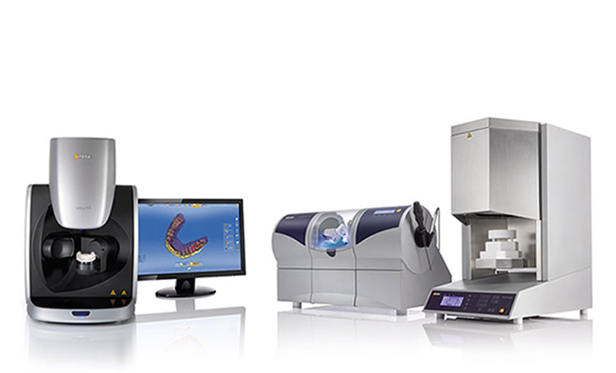

Слика 1. CAD-CAM систем.

# 6.1 Керамички материјали за изработка на фиксните протетички реставрации

**6.1.1 Фелдспатни керамики**

Фелдспатните керамики припаѓаат на силикатната група керамики со најмала јачина, поради што, индикациите за нивната употреба се ограничени на минимално инвазивни реставрации што се изработуваат само на еден заб, вклучително и соло коронки. Покрај првата керамика за CAD-CAM примена – Vitablocks Mark I и наскоро потоа Vitablocks Mark II (Сл. 2), како и оние што следуваа Tilux, Trilux forte (Сл. 3а) и Real Life (Сл. 3б), сите на Vita Zahnfabrik, во оваа група спаѓаат и CEREC blocs на Dentsply Sirona.

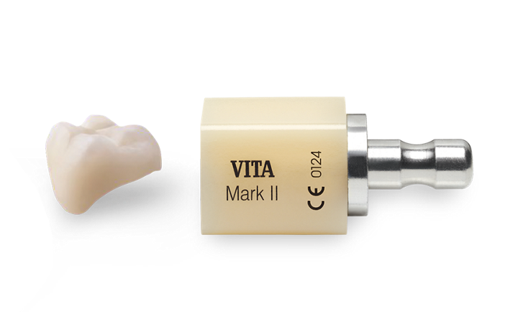

Слика 2. Фелдспатно блокче Vitablocks Mark II.

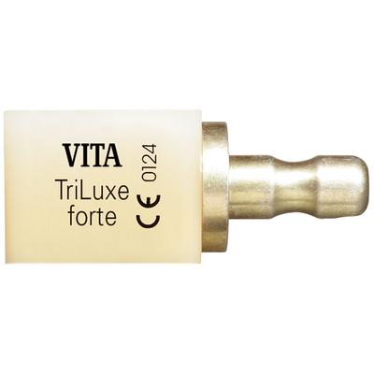 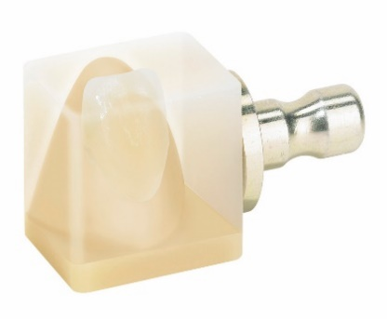

Слика 3. Фелдспатни блокчиња: а) Trilux forte и б) Real Life.

*CEREC blocs С* се монохроматски блокчиња што се користат за изработка на инлеи, онлеи, фасети, делумни и целосни коронки. *CEREC Blocs C In* блоковите се карактеризираат со хроматски заситено внатрешно јадро (имитирајќи ја дентинската супстанција) обложено со керамички слој со поголема транслуцентност (имитирајќи го емајлот). Се користат за изработка на антериорни реставрации. *CEREC blocs С PC* се изградени од три различни керамички слоеви со различен степен на сатурација на бојата, имитирајќи ги природните емајл, дентин и цервикален дел; се користат за изработка на коронки, како во антериорната, така и во постериорните регии на вилиците [35].

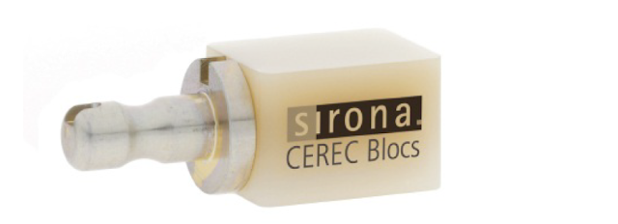Слика 4. Фелдспатна керамика: CEREC blocs.

# 6.1.2 Синтетички керамики

# *Стакло-керамики зајакнати со леуцитни кристали*

Првата стакло-керамика со леуцитни кристали беше промовирана од Ivoclar Vivadent со име IPS Empress I. Наскоро името беше ребрендирано во *IPS Empress Esthetic* (Сл. 5а) – леуцитни стакло-керамички инготи погодни за работа со техниката на пресување, а подоцна беа изработени и првите леуцитни стакло-керамички блокови погодни за работа со CAD-CAM-техниката – *IPS Empress CAD* (Сл. 5б).

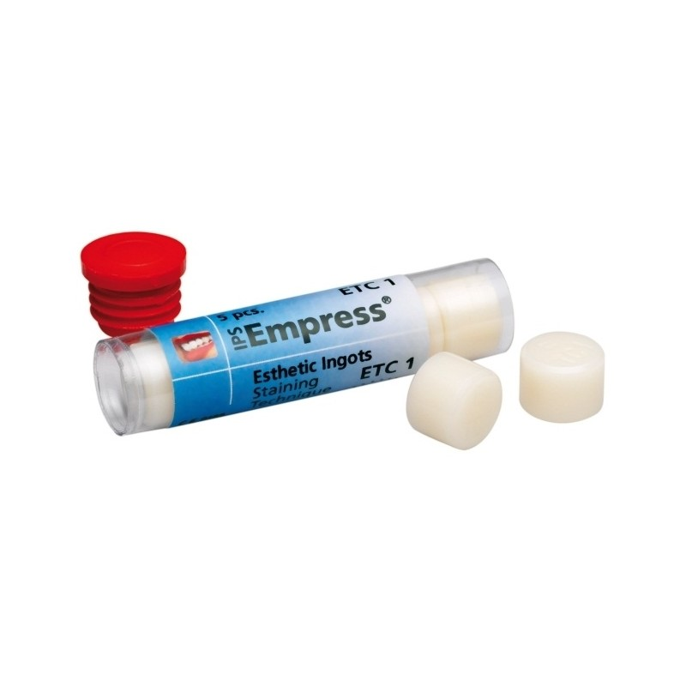 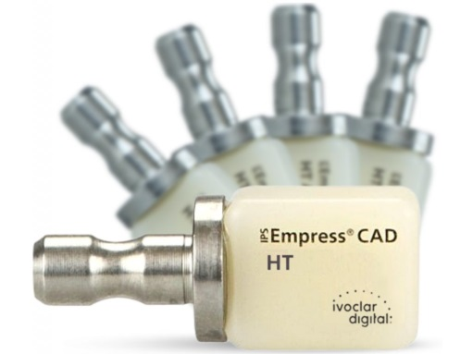

Слика 5. Леуцитни стакло-керамики:

а) IPS Empress Esthetic, б) IPS Empress CAD.

*Initial LRF BLOCK* (Сл. 6)се фелдспатни керамички блокови зајакнати со леуцитни кристали од производителот GC, а се индицирани за изработка на инлеи, онлеи, фасети, ендокоронки на молари и антериорни и постериорни соло коронки – делумни или целосни [36].

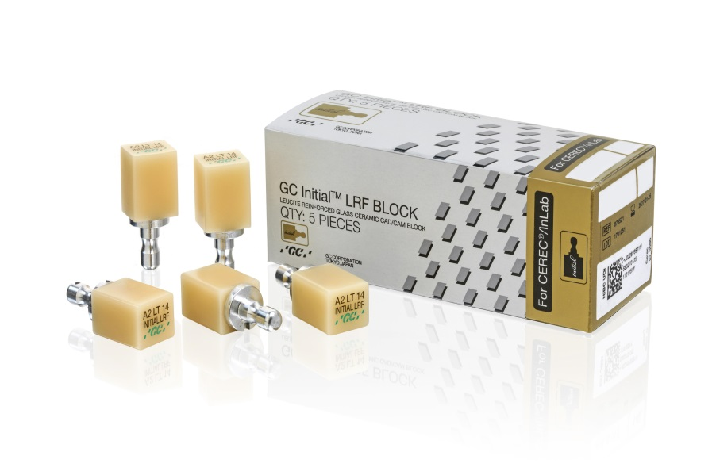

Слика 6. Стакло керамика зајакната со леуцитни кристали: Initial LRF BLOCK.

# *Стакло-керамики зајакнати со литиум-дисиликатни кристали*

Првата литиум-дисиликатна керамика беше произведена од страна на Ivoclar Vivadent под името Empress II. Наскоро, инготите за користење со техниката на пресување беа ребрендирани како *IPS e.max Press* (Сл. 7а) (400 MPa), додека CAD-CAM–блокчињата, кои подоцна беа промовирани на пазарот, беа наречени *IPS e.max CAD* (Сл. 7б) *(*360 ± 60 MPa). Поради поголемата јачина, овие материјали се користат не само за изработка на минимално инвазивните реставрации и соло коронки, туку и за мостовни конструкции во фронталната и премоларната регија.

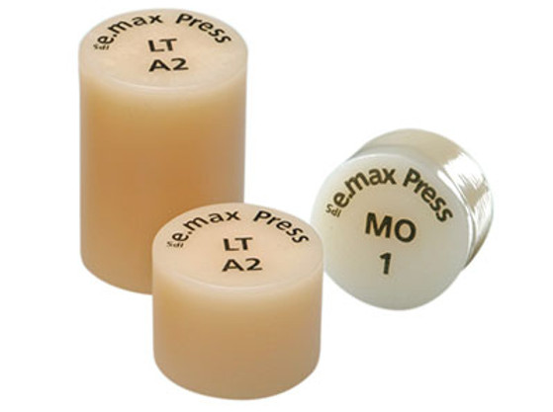 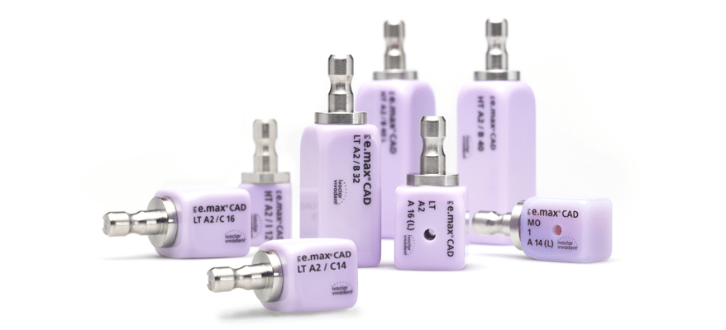

Слика 7. Литиум дисиликатни керамики:

а) *IPS e.max Press, б) IPS e.max CAD.*

Наскоро потоа, и GC понуди литиум-дисиликатни блокчиња погодни за CAD-CAM техниката на работа – *GC Initials LiSi block* (Сл. 8). Тие се набавуваат како целосно кристализирани литиум-дисиликатни блокчиња кои веднаш по режењето се карактеризираат со оптимални физички и естетски карактеристики, без потреба од дополнително печење. Јачината на материјалот е околу 400 MPa и се индицирани за изработка на реставрации на еден заб [37].

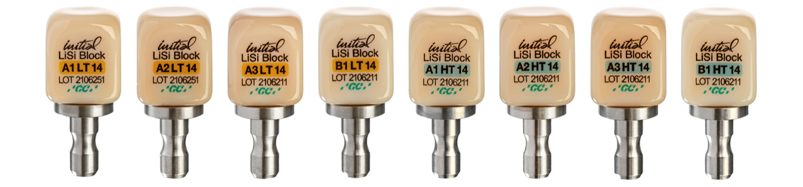

Слика 8. Литиум дисиликатна керамика GC Initials LiSi block.

Dentsply Sirona исто така нуди и свој литиум-дисиликатен керамички материјал со името *CEREC Tessera*. И покрај големата биаксијална јачина на материјалот од повеќе од 700 MPa, оваа керамика, според производителот, може да се користи исклучиво за изработка на минимално инвазивни реставрации (на еден заб) и соло коронки [38].

# *Литиум-силикатни стакло-керамики зајакнати со* *циркониум диоксид*

*Vita Suprinity* (Сл. 9а) на Vita Zahnfabrik и *Celtra Duo* (Сл. 9б) на Dentsply Sirona се претставници на оваа подгрупа литиум-силикатни керамики зајакнати со циркониум диоксид. Слични на литиум-дисиликатната IPS e.max CAD, производството на овој тип керамика поминува низ следниве три фази: растопениот керамички материјал се става во модли, при што блокот е во стаклеста фаза (прва фаза); започнување на процесот на нуклеација – создавање и растење на кристали (втора фаза); финално печење на реставрацијата на температура од 840 °С за време од 8 минути, по што реставрацијата ја постигнува дефинитивната боја и физички карактеристики (трета фаза). Третманот пред атхезивното цементирање на реставрациите изработени од овие материјали исто така се состои од нагризување со флуороводородната киселина при што доаѓа до растворување на стаклестата фаза и експонирање на литиум-силикатните кристали [39].

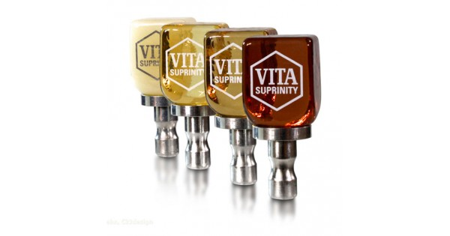 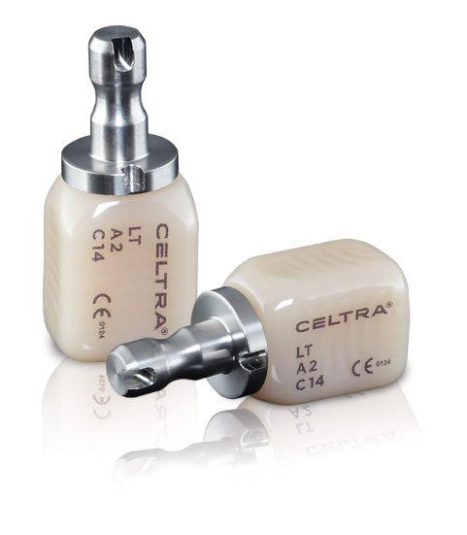

# Слика 9. Литиум-силикатни стакло-керамики зајакнати со

# циркониум диоксид: а) Vita Suprinity, б) Celtra Duo.

***Флуорапатитни стакло-керамики***

Флуорапатитните стакло-керамикисодржат флуорапатитни кристали со различна големина потопени во стаклена матрица. Во оваа подгрупа спаѓаат *IPS e.max Ceram* – керамика која се набавува во форма на прашок и се користи за наслојување (Сл. 10), и *IPS e.max ZirPress* – керамички инготи (Сл. 11), кои се користат за пресување над скелет изработен од соодветен циркониум-диоксиден материјал. Обете керамики се материјали произведени од страна на Ivoclar Vivadent.

Поради големата количина на силициум диоксид во својот состав (60 %) и малата количина на алуминиум диоксид (12 %), керамиките имаат мала флексурална јачина од 90 – 110 MPa, поради што овие материјали можат да се користат исклучиво како фасетни материјали, а не за изработка на супструктурата – јадрото на целосно керамичка реставрација [39].

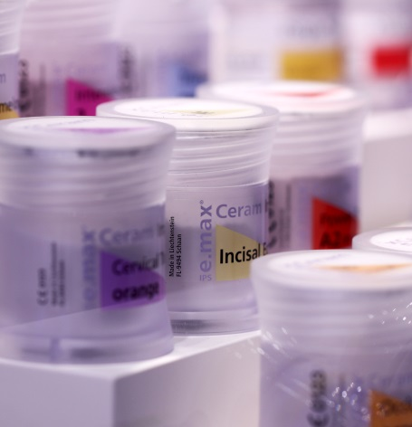 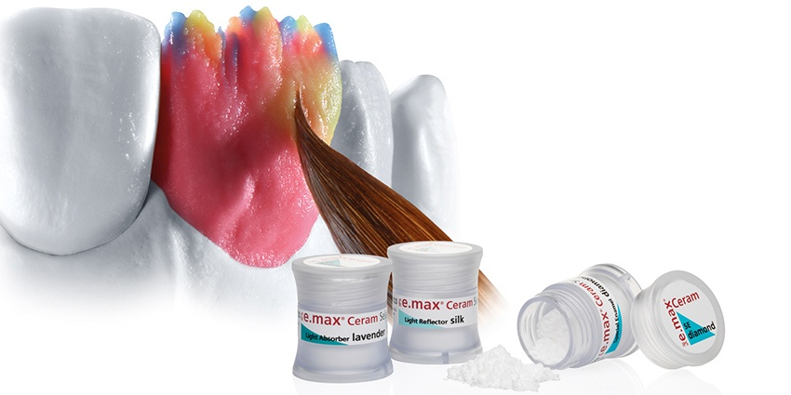

Слика 10. Флуорапатитна стакло-керамика IPS e.max Ceram (за наслојување).

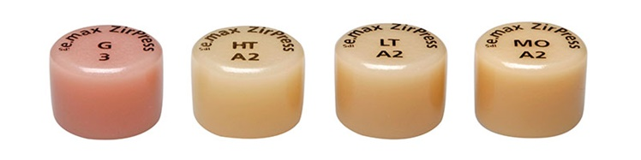

Слика 11. Флуорапатитна стакло-керамика IPS e.max ZirPress (за пресување).

**6.1.3 Поликристални керамики - циркониум диоксид**

Циркониум диоксидните материјали сѐ почесто се користат за изработка на фиксните протетички реставрации (Сл. 12). Поради големата јачина на материјалите, индикациите за нивно користење се проширени, така што служат за изработка не само на поединечни коронки туку и на мостовни конструкции во сите регии од забните низи (фронтална, премоларна и моларна) (Сл. 13).

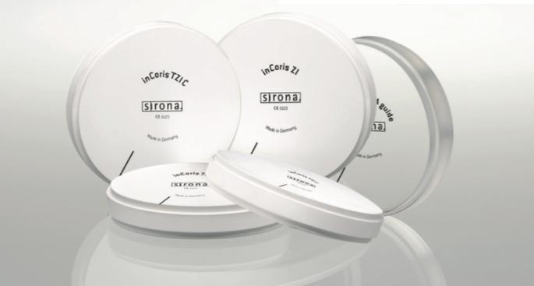 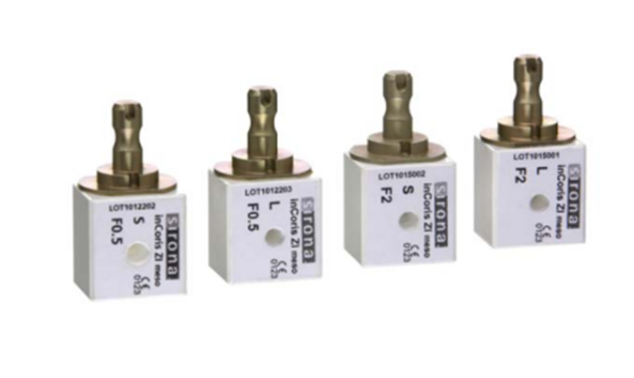

Слика 12. Циркониум-диоксидна керамика на Sirona (во вид на диск и керамички блокчиња).

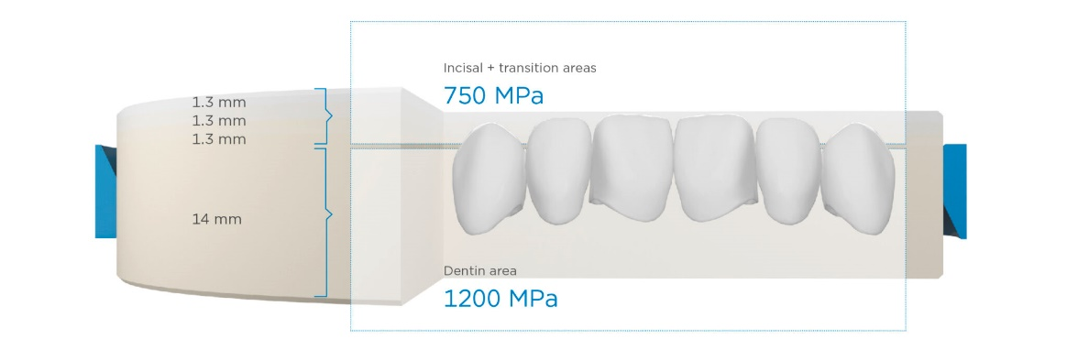

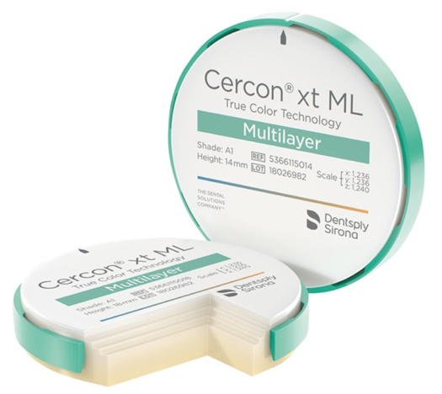 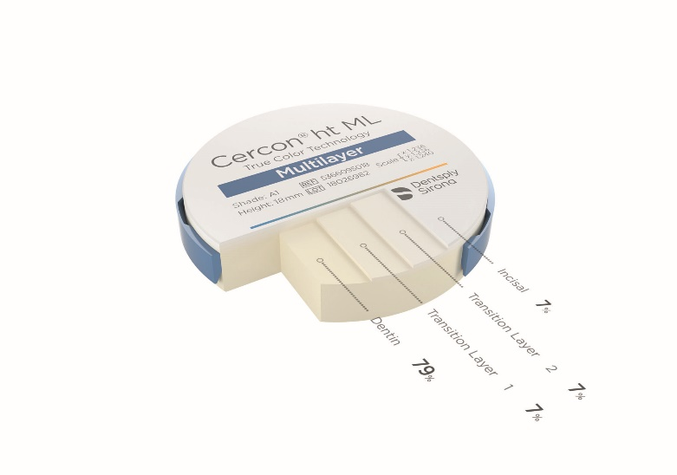

Слика 13. Современи циркониум-диоксидни керамики со градиент на транслуцентност во својот состав.

Сепак, претходно спомнатата фазна трансформација на кристалната решетка (Сл. 14) има значајна улога во издржливоста на реставрациите изработени од циркониум диоксид, како и во однос на нивната долговечност.

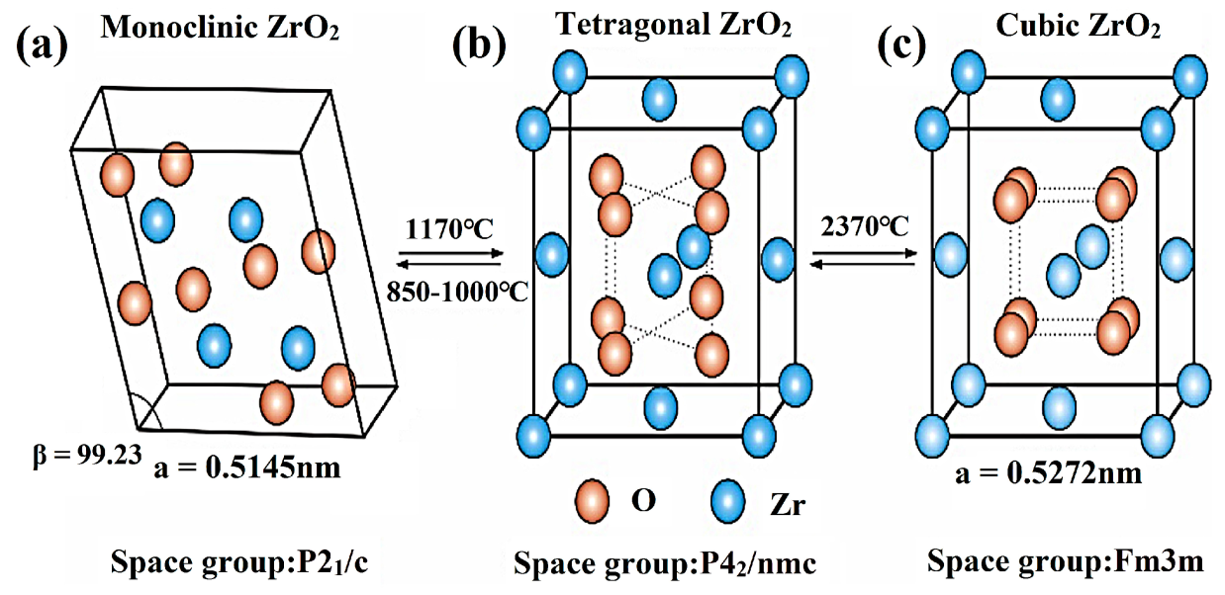

Слика 14. Фазна трансформација на циркониум диоксидот во зависност од температурата на која се наоѓа материјалот.

Постојат повеќе фактори што придонесуваат за t-m трансформација:

* Оксидите што се користат за стабилизација на материјалот и нивната количина;
* Средната големина на зрната;
* Бојата во која се потопува циркониум-диоксидната реставрација (материјал набавен со бела боја), а пред нејзино синтерување;
* Температурата на која се синтерува реставрацијата;
* Постоењето резидуален стрес при ладење на реставрацијата по нејзиното синтерување или, пак, при фасетирањето;
* Начинот на обработка на реставрацијата – нејзино приспособување по завршување на процесот на синтерување;
* Третманите што се спроведуваат на бондирачката површина на реставрацијата пред нејзино цементирање;
* Стресот на кој реставрацијата е подложна во устата на пациентот (тензија, температурен шок, преголемо оптоварување кај пациенти со парафункции).

Ако постои потреба од опсежно состружување на синтеруваната реставрација или ако се работи со несоодветни инструменти и под голем притисок, тогаш, токму поради очекуваната фазна трансформација, се препорачува т.н. регенеративно печење. Тоа се изведува на температура од 900 – 1000 °С, за време од неколку минути. Всушност регенеративното печење овозможува враќање на состојбата на кристалната решетка, односно промена на состојбата на кристалите од моноклиничка во тетрагонална форма, со што се овозможува поголема издржливост на реставрацијата по нејзиното цементирање во устата на пациентот [39].

**6.1.4 Хибридни керамики**

Освен керамиките што беа претходно спомнати (*Lava Ultimate* *CAD-CAM Restorative, VITA Enamic*, *CERASMART™)* (Сл. 15) постојат и други хибридни материјали кои, наместо стаклена матрица, се состојат од композитна матрица во која се дисперзирани керамички честички.

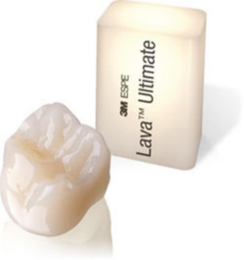 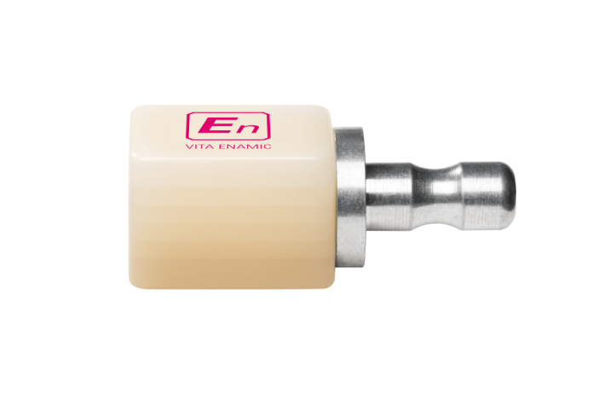 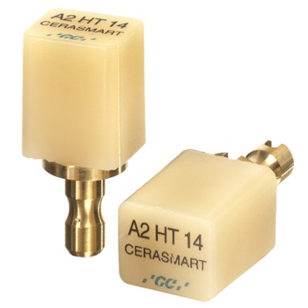

Слика 15. Хибридни керамики со смолеста матрица: а) Lava Ultimate CAD-CAM Restorative, б) VITA Enamic, в) CERASMART™.

Би ги спомнале Shofu Block & Disk HC на Shofu и Katana Avencia Block на Kuraray Noritake Dental [40], [41]. *Shofu Block & Disk HC* (Сл. 16) се состојат од смолеста матрица базирана на UDMA и TEGDMA, во која се наоѓа 61 % циркониум силикат, силициум диоксид и пигменти [40], [41]. Флексуралната јачина на материјалот е 191 MPa, а модулот на еластичност 9.6 GPa. Се произведуваат како монохроматски и бихроматски блокчиња/дискови (од дентински и емајлов слој), од кои можат да се изработат инлеи, онлеи, фасети, анетриорни и постериорни коронки, како и реставрации поддржани од импланти.

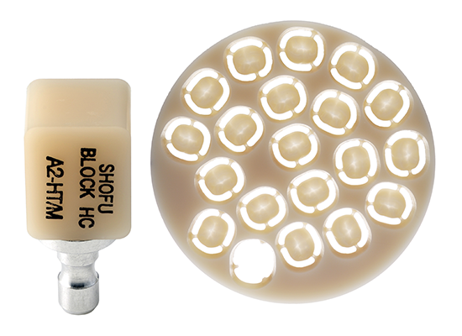

Слика 16. Хибридна керамика *Shofu Block & Disk HC.*

*Katana Avencia Block* (Сл. 17) е хибридна керамика која се состои од смолеста матрица - метакрилатни мономери (UDMA, TEGDMA) и 62 wt % полнило кое се состои од алуминиум оксид (20 nm) и силициум диоксид (40 nm). Има флексурална јачина од 230 MPa. Оваа хибридна керамика се користи за изработка на инлеи, онлеи, фасети и соло коронки [40], [41].

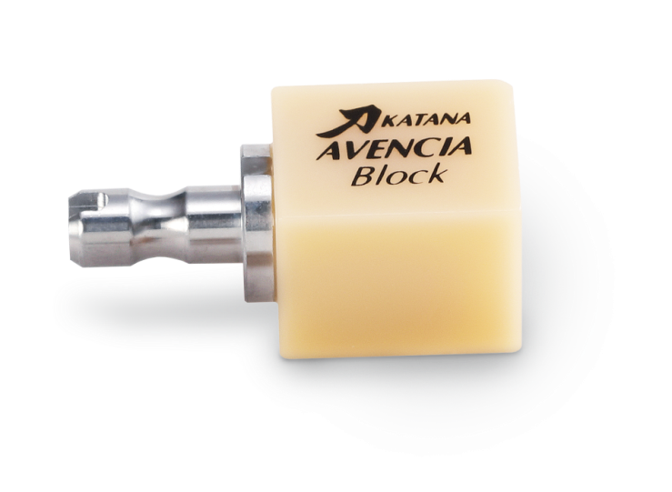

Слика 17. Хибридна керамика Katana Avencia Block.

# 6.2 Изработка на фиксните протетички реставрации

Изработката на стоматолошки протетички реставрации е прецизен процес во кој се вклучени повеќе луѓе, а има за цел да ја врати функцијата и естетиката на природната дентиција. Овој сложен процес вклучува внимателна процена, планирање на третманот и изработка. Од подготовката на забите до дефинитивното поставување, секоја фаза е клучна во создавањето на цврста, естетски погодна, издржлива и отпорна на надворешни влијанија протетичка реставрација [42].

# 6.2.1 Темелна процена на пациентот и развивање сеопфатен план за лекување

Процесот на изработка на забните протетички реставрации започнува со темелна процена на пациентот и развивање сеопфатен план за терапија. Оваа почетна фаза е клучна во поставувањето на темелите за успешен третман, а се однесува на уникатните потреби и преференции на секој пациент посебно.

Процената на состојбата кај пациентот се базира на преглед што го спроведуваат специјалисти по стоматолошка протетика и реставративна стоматологија, а по потреба се вклучуваат специјалисти и од другите гранки на стоматологијата. Се спроведува прецизна процена на оралното здравје на пациентот земајќи ги предвид следниве фактори: состојбата на постојните заби, здравјето на потпорните структури и присуството на какви било реставрации (конзервативни или протетички). Оваа процена може да опфати и преглед на медицинската историја, начинот на живот, како и утврдување на естетските барања од страна на пациентот.

Протетичарот користи различни дијагностички алатки, вклучително клинички преглед, анализа на рентгенски снимки и, во некои случаи, дигитални скенови или отпечатоци. Овие алатки обезбедуваат сеопфатно разбирање на оралната состојба на пациентот.

По процената на пациентот, следниот клучен чекор е планирање на третманот. Оваа фаза вклучува синтетизирање на собраните информации за да се донесе план за изработка на стоматолошките протетички реставрации. Протетичарот е во тесна соработка со пациентот разговарајќи за неговите цели, очекувања и грижи што може да ги има.

Со планот за третман се нудат различни можни протетички решенија, како што се: забни коронки, мостови, протези или реставрации изработени над импланти. Размислувањата во однос на изборот на материјалот, бројот на забите што треба да се реставрираат и начинот за постигнување на естетските цели, се внимателно интегрирани во планот.

Протетичарот влијае не само врз постигнување на функционалните цели на реставративниот третман туку и врз индивидуалните преференции во склоп на начинот на живеење на пациентот. Пример, желбата на пациентот за насмевка со природен изглед или потребата за реставрации што ќе издржат значителни мастикаторни сили, може да влијае врз изборот на материјалот и дизајнот на протетичката реставрација.

# 6.2.2 Подготовка на забите и земање отпечатоци

По сеопфатната процена на пациентот и планирањето на третманот, следните клучни фази во изработката на забните протетички реставрации вклучуваат подготовка на забите и земање прецизни отпечатоци. Земањето на прецизни отпечатоци има цел да се обезбеди точно приспособување и обезбедување функција на конечната реставрација.

Подготовката на забите е фаза со која природните заби, кои ќе ја поддржат протетичката реставрација, внимателно се обликуваат и контурираат. Овој чекор е од суштинско значење за создавање соодветен простор за протетичкиот материјал и обезбедување на сигурно адаптирање.

Количината на забните супстанции што се отстранува варира во зависност од видот на реставрацијата и избраниот материјал. Пример, при подготовка на забот за изработка на вештачка коронка, значителен дел од надворешната структура на забот се отстранува за да се овозможи поставување на коронката. Во подготовката за дентален мост, потпорните заби (оние што го поддржуваат мостот) подлежат на слично обликување. Целта е да се создаде стабилна основа за изработка на протетичка реставрација со зачувување на колку што е можно повеќе природна забна супстанција.

По подготовката на забите, протетичарот преминува на следниот чекор: земање отпечатоци. Имено, отпечатоците служат како прецизни калапи од препарираните заби, го регистрираат нивниот однос со соседните заби, како и забите од спротивната вилица. Овие отпечатоци се клучни за забните техничари, сè со цел изработка на протетички реставрации кои беспрекорно ќе се интегрираат со природното забало на пациентот.

Традиционално, отпечатоците се земаат со помош на материјали со различна конзистенција и состав (Сл. 18).

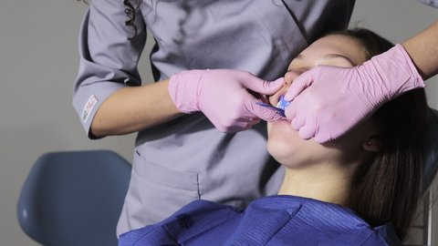 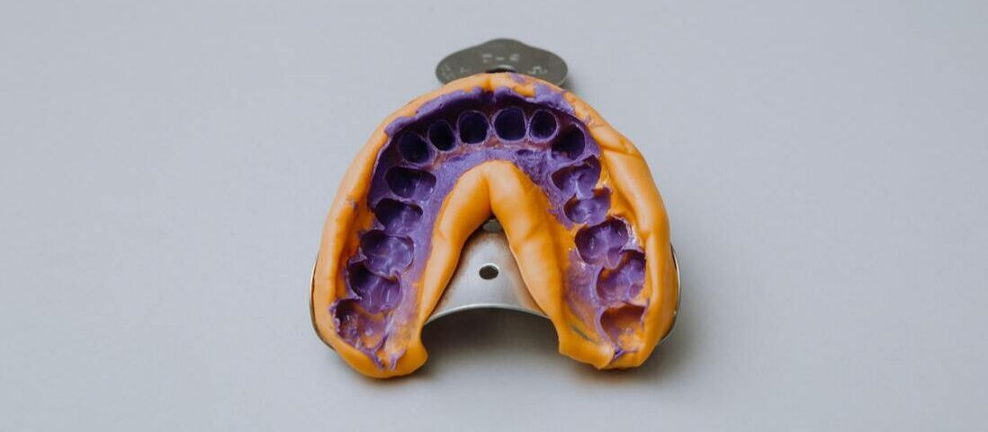

Слика 18. Земање на отпечатоци од забните низи и околните орални ткива со помош на лажици за отпечатување и отпечаточен материјал.

Сепак, технолошките достигнувања воведоа можност за земање дигитални отпечатоци (Сл. 19 a), каде што со помош на интраорални скенери се создава тридимензионален дигитален модел на оралните структури (Сл. 19 б). Дигиталните отпечатоци нудат неколку предности вклучувајќи зголемена прецизност, удобност за пациентот и пократко време на обработка [42].

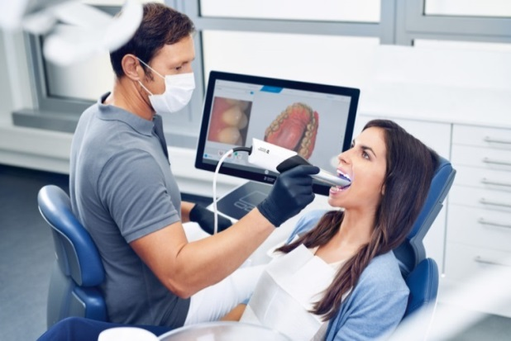 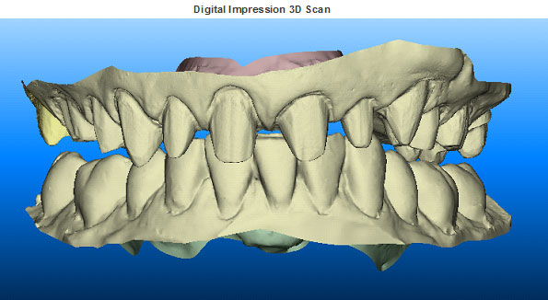

Слика 19. а) Земање на дигитални отпечатоци, б) Тридимензионален дигитален модел на оралните структури.

Точноста на отпечатоците е најважна за да се обезбеди соодветно адаптирање и усогласување на конечната протетичка реставрација со преостанатите структури во оралната средина.

Отпечатоците се испраќаат во заботехничките лаборатории каде што квалификувани техничари ги користат за да создадат модели од тврд гипс или дигитални модели. Овие модели служат како основа за изработка на протетичките надоместоци.

# 6.2.3 Привремена реставрација и планирање на лабораториската работа

По подготовката - препарацијата на забите и земањето на прецизни отпечатоци, следуваат фазите на изработка на привремената реставрација и планирање на лабораториската работа. Овие чекори се клучни за одржување на оралната функција и естетиката на пациентот за време на периодот во кој се изработуваат дефинитивните реставрации [43].

Привремените реставрации служат и за заштита на препарираните заби спречувајќи ја нивната чувствителност и можната болка. Привремената реставрација е внимателно дизајнирана да го имитира обликот и контурите на дефинитивниот надоместок нудејќи можност за анализа на изгледот на реставрацијата, проверка на интегрирањето во оралната празнина и насмевката на пациентот која ќе се постигне по спроведениот третман.

Изработката на привремените реставрации бара вештина и прецизност земајќи ги предвид следниве фактори: оклузија, артикулација и удобност на пациентот во оваа фаза. Иако привремените реставрации не се толку издржливи како дефинитивните реставрации, тие имаат клучна улога во одржувањето на оралната функција и естетиката осигурувајќи дека пациентот може да џвака, да зборува и да се насмевнува при комуникацијата со другите луѓе во периодот на изработка на дефинитивната реставрација.

Истовремено, протетичарот и забните техничари се ангажираат во детално планирање за изработка на финалните протетички реставрации. Оваа фаза на планирање вклучува земање предвид на некои специфични барања, во смисла на избор на материјал што ќе обезбеди доволна цврстина на изработката, но ќе излезе и во пресрет на естетските барања од страна на пациентот и на забниот техничар. Јасната и сеопфатна комуникација е од суштинско значење за да се разберат барањата на пациентот и да се достигне посакуваниот исход.

Изборот на материјал често зависи од следниве фактори: локација на реставрацијата во забната низа, функционални барања и посакуван естетски исход. Забниот техничар прецизно го планира процесот на изработка земајќи ги предвид уникатните карактеристики на секој материјал и специфичните барања од страна на пациентот. Оттаму постои можност за избор на метал-керамички или целосно керамички реставрации, или пак изработка на мобилни протези во зависност од бројот и распоредот на преостанатите природни заби во устата на пациентот.

Забниот техничар, врз база на земените отпечатоци, изработува работни модели и започнува со дизајнирање и изработка на дефинитивните протетички реставрации. Применувајќи ја својата експертиза за обликување на протетичките материјали и постигнување на посакуваната боја и текстура на површините на реставрациите, забните техничари овозможуваат беспрекорна интеграција со природната дентиција на пациентот.

# 6.2.4 Адаптирање и естетика

*Адаптирање*

Адаптирањето и приспособувањето на реставрациите е значаен чекор во процесот на изработка бидејќи вклучува приспособување на протетичките реставрации на уникатните анатомски карактеристики на пациентот. Овој чекор започнува со анализа на индивидуалните карактеристики на пациентот вклучувајќи го и одредувањето на бојата и обликот на природните заби.

Забниот техничар ги користи отпечатоците и моделите за да изработи реставрации кои ќе ги имитираат карактеристиките на природните заби на пациентот. Ова вклучува разгледување на големината и контурата на секој заб, како и анализа на целиот дентален лак. Прецизноста е најважна за време на приспособувањето за да се осигура дека конечната реставрација не само што точно се вклопува туку и ги надополнува цртите на лицето и линијата на насмевка на пациентот [44].

*Естетика*

Естетските размислувања играат клучна улога во изработката на забните протетички реставрации. Целта е да се постигне реставрација која не е само функционална, туку и визуелно привлечна. Исто така, бојата на забите, проѕирноста и текстурата на површината внимателно се анализираат токму во оваа фаза. Усогласувањето на боите е сложен процес каде што забниот техничар избира нијанси кои многу наличуваат на природните заби на пациентот (Сл. 20).

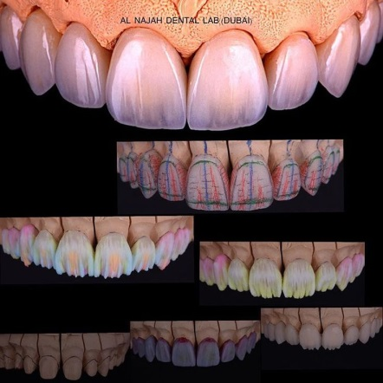 

Слика 20. Наслојување со керамички маси.

Употребата на современи стоматолошки материјали, керамика и порцелан, овозможува висок степен на приспособување на природната дентиција, како и создавање реставрации кои не се разликуваат од природните заби, доколку тоа е една од целите на протетичкиот третман (Сл. 21).

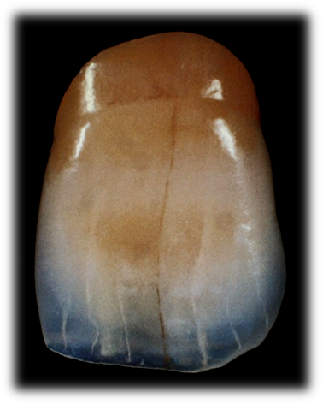

Слика 21. Дефинитивен изглед на естетска реставрација.

Проѕирноста - клучен елемент во реплицирањето на изгледот на природните заби, е внимателно приспособена за да се осигура дека светлината има интеракција со реставрацијата на начин сличен со природната глеѓ. Со ова, реставрацијата има способност да ја рефлектира светлината создавајќи природен и живописен изглед.

Текстурата на површината е уште една естетска карактеристика бидејќи забниот техничар додава суптилни детали, како што се: гребените и вдлабнувањата, постигнувајќи микротекстура со која се симулираат варијациите на површината на природните заби. Со ова се постигнува целосен природен изглед на протетичката реставрација (Сл. 22).

# 6.2.5 Пробно поставување, финално поставување и нега по поставувањето

*Пробно поставување*

Пробното поставување е клучен чекор во процесот на изработка обезбедувајќи можност да се процени протетичката реставрација пред нејзиното конечно поставување.

Пробното поставување му дозволува на протетичарот да ги направи потребните приспособувања за да се осигура дека реставрацијата обезбедува оптимална функција и ги исполнува естетските очекувања на пациентот. Оваа фаза вклучува евалуација на оклузијата и артикулацијата, процена на артикулирањето на различни гласови – можноста за нормално зборување, како и процената на чувството за севкупна удобност на пациентот [45].

*Финално поставување на реставрацијата*

По пробното поставување и евентуални приспособувања, протетичката реставрација се поставува дефинитивно. Ова подразбира безбедно прицврстување на трајната реставрација за препарираните заби или абатменти над имплантите користејќи различни техники, како што е дефинитивно цементирање со соодветни материјали или прицврстување на реставрациите со шрафење за абатментите над инсерираните импланти, заради постигнување стабилност.

Протетичарот внимателно ја спроведува оваа фаза - позиционирање на реставрацијата во својата крајна положба, овозможувајќи усогласување со природната дентиција и постигнување на целокупната естетска хармонија на насмевката. Конечното поставување е заокружување на целиот третман и заедничките напори на протетичарите, забните техничари и другите колеги вклучени во процесот на изработка.

*Грижа по поставувањето*

Грижата по поставувањето на реставрацијата (цементирање или шрафење) е критична компонента на целокупниот третман, нагласувајќи ја важноста од постојано одржување на протетичката реставрација. Пациентот добива упатства за начинот на одржување на оралната хигиена вклучувајќи ги техниките за чистење и упатствата за нега. Се закажуваат контролни прегледи за следење на хигиената и решавање на какви било проблеми. Исто така, за време на овие прегледи протетичарот ја проценува стабилноста, адаптирањето и функционалноста на протетичката реставрација, и по потреба се прават неопходни приспособувања заради постигнување на оптималните перформанси. Дополнително, овие контролни прегледи даваат можност да се решат какви било дилеми и да се одговори на прашањата поставени од страна на пациентот, притоа зајакнувајќи ја релацијата стоматолог – пациент.

# 6.2.6 Изработка со помош на компјутери (CAD-CAM)

Иновирањето на технологијата за компјутерски потпомогнато дизајнирање и компјутерски потпомогнато производство (CAD-CAM) го револуционизира производството на фиксните протетички реставрации во стоматологијата воведувајќи ера на поголема прецизност на реставрациите и поголема ефикасност на процесот на изработка. Оваа технологија ги интегрира процесите на дигитален дизајн и производство, што значително го подобрува работниот тек од првичното планирање, до изработката на конечната реставрација [46].

Традиционалните методи за изработка на фиксните протетички реставрации вклучуваат аналогни отпечатоци земени од устата на пациентот - со лажици и материјали за отпечатување, изработка на гипсени работни модели и прецизна мануелна изработка на протетичките реставрации од страна на забните техничари. Наведениот класичен начин на изработка е ефикасен, но потребно е повеќе време, се користат различни материјали, а крајниот успех зависи од многубројните субјективни фактори.

CAD-CAM-технологијата нуди рационализиран и дигитализиран пристап кон целиот производствен процес.

*Дигитални отпечатоци и планирање*

Процесот на CAD-CAM изработка на реставрациите започнува со земање дигитални отпечатоци со помош на интраорални скенери (Сл. 22 а). Овој начин на земање отпечаток ја елиминира потребата од користење материјали за отпечатување, а за пациентот е многу попријатен и поприфатлив метод, особено за пациентите со изразена осетливост и нагон за повраќање. Дигиталните отпечатоци обезбедуваат многу прецизни тридимензионални модели на забите на пациентот, кои служат како основа за следните фази на дизајнирање и изработка (Сл. 22 б).

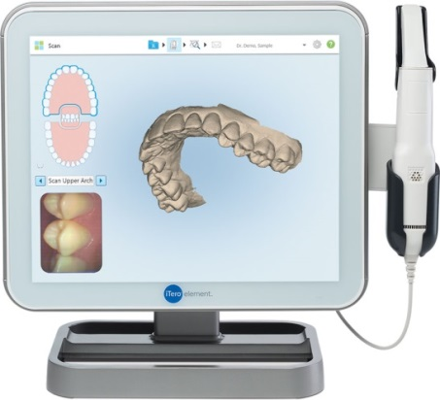 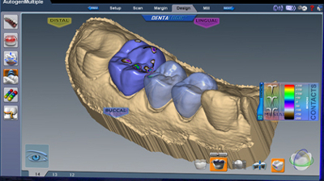

Слика 22. Земање на дигитален отпечаток: а) интраорална кемера,

б) виртуелно дизајнирање на реставрациите.

*Фаза на дизајнирање*

Во оваа фаза, дигиталните модели се внесуваат во CAD-софтверот, кој располага со софистицирани алатки за прецизно планирање на реставрацијата. Овој дигитален дизајн овозможува обликување на поединечните заби, приспособување на контурите и оптимизација на оклузалните односи. Способноста да се визуелизира и да се манипулира со виртуелната реставрација во три димензии (Сл. 23) ја подобрува прецизноста на дизајнот.

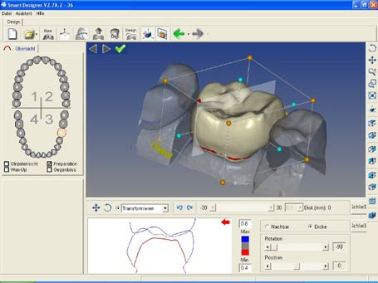

Слика 23. Виртуелно моделирање и позиционирање на реставрацијата во три димензии.

*Виртуелна уметност и адаптирање*

CAD-CAM-технологијата им овозможува на забните техничари да ги изразат своите уметнички способности во дигитална форма, што не беше остварливо со традиционалните методи за работа. Естетските аспекти, како што се: обликот и текстурата на површините на протетичките реставарции, може лесно да се реализираат дигитално. Виртуелното приспособување овозможува конечната реставрација беспрекорно да се интегрира со природната дентиција на пациентот исполнувајќи ги како функционалните, така и естетските очекувања.

*Компјутеризирано глодање и производство*

Откако ќе се финализира дигиталниот дизајн, со помош на CAM-технологијата следува фазата на производство. Компјутеризираните глодачки машини ги користат податоците за дигитален дизајн за да ги издлабат протетичките реставарции од блокови од реставративни материјали – керамика (Сл. 25) или композитни смоли. Овој автоматизиран процес на фрезување обезбедува висок степен на точност и адаптирање на реставрацијата елиминирајќи ги проблемите поврзани со мануелната изработка.

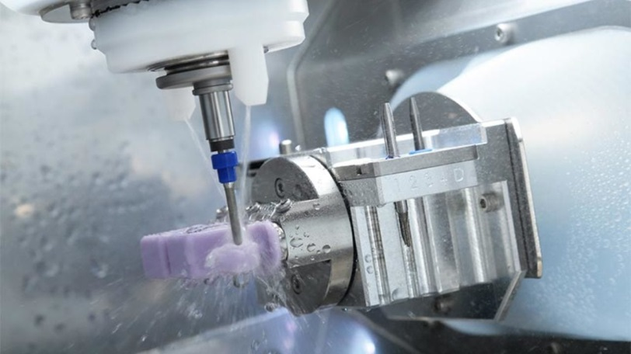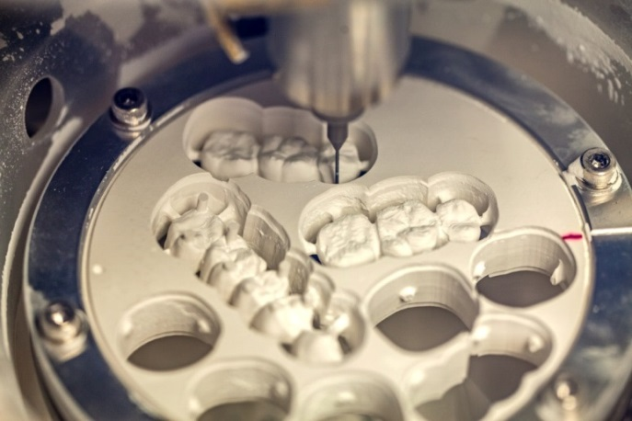

Слика 25. Режење на реставрацијата од керамички блок и диск.

*Ефикасност и заштеда на време*

Една од клучните предности на CAD-CAM-технологијата е ефикасноста што ја внесува во временската линија на производството. Дигиталниот тек на работата значително го намалува времето потребно за секоја фаза, од земањето на отпечатоците, до конечното поставување на реставрацијата. На овој начин се овозможува побрза протетичка рехабилитација на забите на пациентите.

*Прецизност и предвидливост*

CAD-CAM-технологијата ја подобрува прецизноста и предвидливоста на целиот производствен процес. Елиминацијата на грешките од субјективен карактер (мануелните способности на забниот техничар) поврзани со традиционалните методи на изработка, резултира со реставрации кои прецизно се адаптираат и се карактеризираат со оптимална оклузија и функционалност. Дигиталната природа на CAD-CAM-технологијата овозможува и лесни, виртуелни модификации на дизајнот, притоа осигурувајќи дека конечната реставрација ги реплицира анатомските карактеристики на природните заби на пациентот и ги исполнува неговите очекувања од естетски аспект.

*Придобивки насочени кон пациентот*

Интеграцијата на CAD-CAM-технологијата носи неколку придобивки за пациентите. Имено, елиминацијата на непријатниот традиционален начин на земање отпечатоци, намаленото време на престој на пациентот во стоматолошката ординација и можноста за изработка на прецизна реставрација во истиот ден, придонесуваат да се подобри целокупното искуство на пациентот.

# 6.2.7 Улогата на забниот техничар во изработката на фиксните протетички реставрации

Изработката на фиксните протетички реставрации во стоматологијата е сложен процес што вклучува експертиза на различни професионалци, при што забните техничари имаат клучна улога во „преведувањето“ на планот за терапија во функционалните и естетските реставрации.

Нивното вклучување во процесот на терапија започнува со примањето на отпечатоците од пациентот и упатствата од стоматологот, означувајќи го започнувањето на процес кој ги спојува уметноста, прецизноста и техничката моќ [47].

Една од примарните функции на забните техничари е да го разберат барањето на протетичарот и уникатните анатомски карактеристики на пациентот. Имено, за ова е потребно знаење за анатомијата на забите и оклузијата, како и за различните материјали што се користат во протетиката, нивните својства и оптички карактеристики. Способноста на техничарот да ги препознае специфичните барања за секој клинички случај е фундаментална за успехот на реставрацијата.

По добивањето на отпечатоците и упатствата, забните техничари започнуваат со процесот на изработка. Првата фаза е прифаќење и толкување на планот на третман, потоа е изборот на материјал, по што следува прецизна изработка внимавајќи на естетските детали. Тие избираат керамички материјали земајќи ги предвид следниве фактори: издржливост, јачина, биокомпатибилност и естетски карактеристики на керамичкиот материјал. Изборот на материјал е во корелација со задоволување на специфичните потреби на пациентот, како и исполнување на функционалните барања од реставрацијата.

Работата на забните техничари се карактеризира со исклучителна прецизност. Тие користат различни техники, специјализирани инструменти и апарати за изработка – обликување и карактеризирање на протетичките реставрации според строгите стандарди. Без оглед дали се изработуваат забни коронки, мостови или реставрации над импланти, техничарите посветуваат особено внимание на деталите осигурувајќи го интегрирањето на финалниот производ со природната дентиција на пациентот.

Забните техничари исто така имаат клучна улога во постигнувањето на оптимална естетика преку реплицирањето на изгледот на природните забите. Тоа е вештина која се усовршува со искуство и способност за забележување на деталите. Техничарите ги земаат предвид факторите, како што се: обликот, бојата и проѕирноста на забите, сè со цел изработка на реставрации кои не само што ја враќаат функцијата туку ја подобруваат и насмевката на пациентот.

Соработката помеѓу стоматолозите-протетичари и забните техничари е од суштинско значење во текот на процесот на изработка на реставрациите со цел да се решат сите недоумици, несогласувања или потребни модификации осигурувајќи дека конечната реставрација ги исполнува како клиничките, така и очекувањата од страна на пациентите [48].

# 7. ЗАКЛУЧОК

Напредокот во индустријата за производство на стоматолошките керамички материјали, но и напредокот на технологиите за нивно процесирање, овозможи фиксно-протетичката рехабилитација сè почесто да се реализира преку изработка на целосно-керамички реставрации. Карактеристиките на целосно керамичките реставрации поради кои нивната изработка е фаворизирана во однос на метал-керамичките реставрации се: одличен естетски изглед благодарение на одличните оптички својства на керамичките материјали, хроматска стабилност, биокомпатибилност, хемиска инертност и ниска топлинска спроводливост, оптимални механички својства -висока цврстина при виткање и отпорност на фрактура, како и отпорност на абење и низок степен на абразија на спротивната дентиција.

Kерамичките материјали за изработка на фиксните протетички реставрации се класифицираат во три класи врз база на различниот хемиски состав и внатрешната структура: силикатни, поликристални и хибридни керамики.

Во силикатни керамики се вбројуваат фелдспатните, синтетичките и керамиките инфилтрирани со стакло.

Фелдспатните керамики имаат најмала јачина и токму поради тоа, индикациите за нивната употреба се ограничени на минимално инвазивни реставрации што се изработуваат само на еден заб (инлеи, онлеи и фасети), вклучително и соло коронки.

Синтетичките керамики се состојат од стаклена матрица во која се дисперзирани кристални честички поради што се карактеризираат со поголема јачина од фелдспатните керамики. Во оваа подгрупа се вбројуваат стакло-керамиките зајакнати со леуцитни кристали, стакло-керамиките зајакнати со литиум-дисиликатни кристали, како и стакло-керамиките со литиум-силикатни кристали и одредена количина на циркониум диоксид растворен во стаклената матрица. Овие керамики се користат за изработка на минимално инвазивни реставрации (single-tooth restorations), соло коронки, но и за изработка на мостовни конструкции до три члена во фронталната и премоларната регија (литиум-дисиликатната керамика). Флуорапатитните стакло-керамики, и покрај тоа што се вбројуваат во подгрупата синтетички керамики, поради својот состав и внатрешна структура се најслабите керамички материјали; тие се користат единствено како естетски фасет керамички материјал, нанесен врз скелет со поголема цврстина.

Отсуството на стаклена матрица и големото количество кристали, ги прави поликристалните керамики најјаки керамички материјали. Циркониум диоксид, поради густиот распоред на кристалите, се користи за изработка на повеќечлени мостовни конструкции не само во фронталната и премоларната туку и во моларната регија. Фазната трансформација со која се карактеризира овој керамички материјал, од една страна, наметнува огромно внимание при обработката на синтеруваните реставрации, но од друга страна, овозможува и саморегенерација при појава на микропукнатини. Од особена важност е познавањето на факторите што придонесуваат за појава на фазната трансформација, како и механизмите на стареење на материјалот кога истиот е поставен во устата на пациентот.

Хибридните керамики кои се состојат од смолеста – композитна матрица и керамичко полнило, се карактеризираат со модул на еластичност сличен со оној на дентинот. Поради тоа, овие материјали се погодни за изработка на соло реставрации, кои се подложни на голем стрес, вклучително и изработка на коронки над импланти.

Изработката на фиксно-протетичките реставрации е процес во кој протетичкиот тим има за цел да ja возобнови функцијата и нарушената естетика на природната дентиција; се состои од внимателна анализа и процена, планирање на третманот и изработка на реставрацијата. Забниот техничар всушност со своето знаење, умешност и прецизност во работата овозможува реализирање на планот и исполнување на сите очекувања, а за да се обезбеди долговечност на реставрацијата, изборот на соодветен керамички материјал, за секој клинички случај посебно, е од круцијално значење.

# 8. КОРИСТЕНА ЛИТЕРАТУРА

1. Bajraktarova Valjakova E, Guguvcevski Lj, Korunoska Stevkovska V, Gigovski N, Kapusevska B, Mijoska A, Bajevska J,Bajraktarova Misevska C, Grozdanov A. Dental ceramic materials, part I: Technological development of all-ceramic dental materials. Macedonian Dental Review. 2018;41(1-2):30-4.
2. Van Noort R. Introduction to dental materials. 3rd edn. Elsevier, Philadelphia 2007.
3. Gracis S, Thompson VP, Ferencz JL, Silva NRFA, Bonfante EA. A new classification system for all-ceramic and ceramic-like restorative materials. Int J Prosthodont. 2015;28(3):227-35. [https://doi.org/10.11607/ijp.4244 PMid:25965634](https://doi.org/10.11607/ijp.4244%20PMid:25965634).
4. Ho GW, Matinlinna JP. Insights on ceramics as dental materials. Part I: Ceramic material types in dentistry. Silicon. 2011; 3(3):109-15. <https://doi.org/10.1007/s12633-011-9078-7>.
5. Bajraktarova Valjakova E, Grozdanov A, Guguvcevski Lj, Korunoska Stevkovska V, Kapusevska B, Gigovski N, Mijoska A, Bajraktarova Misevska C. Acid etching as surface treatment method for luting of glass-ceramic restorations, part I: Acids, application protocol and etching effectiveness. Open Access Maced J Med Sci. 2018; 6(3):568-73. https://doi.org/10.3889/oamjms.2018.147 PMid:29610622 PMCid:PMC5874387.
6. [https://www.vitanorthamerica.com/datei.phpsrc=download/Support/Instructions-For Use/Machinables/VITABLOCS-forCEREC_inLab-Working Instructions_1455E.pdf](https://www.vitanorthamerica.com/datei.phpsrc=download/Support/Instructions-For%20Use/Machinables/VITABLOCS-forCEREC_inLab-Working%20Instructions_1455E.pdf).
7. Bajraktarova Valjakova E, De Munck J, Yoshihara K, Misevska C, Grozdanov A, Peumans M, Van Meerbeek B. Micromorphological changes of various CAD-CAM blocks after different surface treatments. 47th Meeting of CED-IADR, Antalya, Turkey; 2015. Abstr. No. 0576.
8. Denry I. Recent advances in ceramics for dentistry. Crit Rev Oral Biol Med. 1996; 7(2):134-43. <https://doi.org/10.1177/10454411960070020201>.
9. Shenoy A, Shenoy N. Dental ceramics: An update. J Conserv Dent. 2010; 13(4):195-203. https://doi.org/10.4103/0972-0707.73379 PMid:21217946 PMCid:PMC3010023.
10. Denry I, Holloway JA. Ceramics for dental applications: A review. Materials. 2010; 3(1):351-68. https://doi.org/10.3390/ma3010351 PMCid:PMC5525170.
11. Valandro LF, Della Bona A, Antonio Bottino M, Neisser MP. The effect of ceramic surface treatment on bonding to densely sintered alumina ceramic. J Prosthet Dent. 2005; 93(3):253-9. [https://doi.org/10.1016/j.prosdent.2004.12.002 PMid:15775926](https://doi.org/10.1016/j.prosdent.2004.12.002%20PMid:15775926).
12. Kern M, Wegner SM. Bonding to zirconia ceramic: Ahesion methods and their durability. Dent Mater. 1998; 14(1):64-71. <https://doi.org/10.1016/S0109-5641(98)00011-6>.
13. Ben-Nissan B, Choi AH, Cordingley R. Alumina ceramics. In: Bioceramics and their clinical applications. Kokubo T edit., Woodhead Publishing LTD, Cambridge, UK, 2008:223-242. <https://doi.org/10.1533/9781845694227.2.223>.
14. Tsotsos S, Giordano R. CEREC inLab: Clinical Aspects,Machine and Materials. CJDT Spectrum January/February.2003:64-8.
15. Scherrer SS, Quinn GD, Quinn JB. Fractographic failure analysis of a Procera AllCeram crown using stereo and scanning electron microscopy. Dent Mater. 2008; 24(8):1107-13. https://doi.org/10.1016/j.dental.2008.01.002 PMid:18314187 PMCid:PMC2504694.
16. Monaco C. Zirconia in dentistry [dissertation]. Faculty of engineering: University of Bologna; 2014.
17. Chevalier J, Gremillard L, Virkar AV, Clarke DR. The tetragonal monoclinic transformation in zirconia: lessons learned and future trends. J Am Ceram Soc. 2009; 92(9):1901-20. <https://doi.org/10.1111/j.1551-2916.2009.03278.x>.
18. Lange FF, Dunlop GL, Davis BI. Degradation during ageing of transformation-toughened ZrO2-Y2O3 materials at 250°C. J Am Ceram Soc. 1986; 69(3):237-40. [https://doi.org/10.1111/j.1151- 2916.1986.tb07415](https://doi.org/10.1111/j.1151-%202916.1986.tb07415).x.
19. Tsukuma K. Mechanical properties and thermal stability of CeO/sub2 containing tetragonal zirconia polycrystals. Am Ceram Soc Bull. 1986; 65(10):1386-9.
20. Tsukuma K, Shimada M. Strength, fracture toughness and Vickers hardness of CeO2-stabilized tetragonal ZrO2 polycrystals (Ce-TZP). J Mater Sci. 1985; 20(4):1178-84. <https://doi.org/10.1007/BF01026311>.
21. Hallmann L, Mehl A, Ulmer P, Reusser E, Stadler J, Zenobi R, Stawarczyk B, Ozcan M, Hommerle CHF. The influence of grain size on low-temperature degradation of dental zirconia. J Biomed Mater Res. Part B. 2012; 100B(2):447-56. [https://doi.org/10.1002/jbm.b.31969 PMid:22121144](https://doi.org/10.1002/jbm.b.31969%20PMid:22121144).
22. Li RWK, Chow TW, Matinlinna JP. Ceramic dental biomaterials and CAD-CAM technology: State of the art. J Prosthodont Res.2014; 58(4):208-16. [https://doi.org/10.1016/j.jpor.2014.07.003 PMid:25172234](https://doi.org/10.1016/j.jpor.2014.07.003%20PMid:25172234).
23. Komine F, Blatz MB, Matsumura H. Current status of zirconiabased fixed restorations. J Oral Sci. 2010; 52(4):531-9. [https://doi.org/10.2334/josnusd.52.531 PMid:21206154](https://doi.org/10.2334/josnusd.52.531%20PMid:21206154).
24. Li J, Liao H, Hermansson L. Sintering of partially-stabilized zirconia and partially-stabilized zirconia-hydroxyapatite composites by hot isostatic pressing and pressureless sintering. Biomaterials. 1996;17(18):1787-90. https://doi.org/10.1016/0142- 9612(95)00356-8.
25. Badwal SPS. Zirconia-based solid electrolytes: microstructure, stability and ionic conductivity. Solid State Ionics. 1992;52(1-3):23-32. <https://doi.org/10.1016/0167-2738(92)90088-7>.
26. Silva LH, Lima E, Miranda RBP, Favero SS, Lohbauer U, Cesar PF. Dental ceramics: a review of new materials and processing methods. Braz Oral Res. 2017;31(suppl):e58:133-46.
27. Gracis S, Thompson VP, Ferencz JL, Silva NRFA, Bonfante EA. A new classification system for all-ceramic and ceramic-like restorative materials. Int J Prosthodont. 2015;28(3):227-35. [https://doi.org/10.11607/ijp.4244 PMid:25965634](https://doi.org/10.11607/ijp.4244%20PMid:25965634).
28. <http://www.dway.cz/data/product/13/23/files/Lava_Ult_TPP.pdf>.
29. https://mam.vitazahnfabrik.com/portal/ecms_mdb_download.php?id=31792&spra che=en&fallback=&cls_session_id=&neuste_version=1.
30. Coldea A, Swain MV, Thiel N. Mechanical properties of polymer-infiltrated-ceramic-network materials. Dent Mater. 2013;29(4):419-26. [https://doi.org/10.1016/j.dental.2013.01.002 PMid:23410552](https://doi.org/10.1016/j.dental.2013.01.002%20PMid:23410552).
31. Kracek FC. The binary system Li2O - SiO2. J Phys Chem. 1930:34(12); 2641-50. <https://doi.org/10.1021/j150318a001>.
32. Culp L, McLaren EA. Lithium disilicate: the restorative material of multiple options. Compend Contin Educ Dent. 2010; 31(9):716-25. PMid:21197940.
33. Awada A, Nathanson D. Mechanical properties of resinceramic CAD-CAM restorative materials. J Prosthet Dent. 2015;114(4):587-93. [https://doi.org/10.1016/j.prosdent.2015.04.016 PMid:26141648](https://doi.org/10.1016/j.prosdent.2015.04.016%20PMid:26141648).
34. T Kent. [Dental Implants as a Treatment For Missing Teeth: A Literature Review](https://myimplantdentist.com.au/dental-implants-as-a-treatment-for-missing-teeth-a-literature-review/). My Implant Dentist. [Archived](https://web.archive.org/web/20210901115640/https:/myimplantdentist.com.au/dental-implants-as-a-treatment-for-missing-teeth-a-literature-review/) from the original on 2021-09-01. Retrieved 2021-09-01.
35. [https://assets.dentsplysirona.com/flagship/de-de/produkte/cad-cam/cad-cam-fuer-das-labor/cad-cam-materialien/pdfs/dentsply-sirona-cad-cam-material-brochure_EN.pdf?_gl=1*1nkplz0*_gcl_au*MjA3ODc3NjI2OC4xNzA4NzgwOTE5](https://assets.dentsplysirona.com/flagship/de-de/produkte/cad-cam/cad-cam-fuer-das-labor/cad-cam-materialien/pdfs/dentsply-sirona-cad-cam-material-brochure_EN.pdf?_gl=1*1nkplz0*_gcl_au*MjA3ODc3NjI2OC4xNzA4NzgwOTE5).
36. <https://www.gc.dental/europe/sites/europe.gc.dental/files/products/downloads/initiallrfblock/leaflet/LFL_Initial_LRF_BLOCK_en.pdf>
37. <https://campaigns-gceurope.com/initial-lisi-block/>
38. <https://www.dentsplysirona.com/en-ca/categories/restorative/cerec-tessera.html>
39. Bajraktarova Valjakova E, Korunoska-Stevkovska V, Kapusevska B, Gigovski N, Bajraktarova Misevska C, Grozdanov A. Contemporary Dental Ceramic Materials, A Review: Chemical Composition, Physical and Mechanical Properties, Indications for Use. Open Access Maced J Med Sci. 2018; 6(9):1742-1755. https://doi.org/10.3889/oamjms.2018.378.
40. Marchesi G, Camurri Piloni A, Nicolin V, Turco G, Di Lenarda R. Chairside CAD-CAM Materials: current trends of clinical uses. Biology. 2021;10:1170.
41. Grzebieluch W, Mikulewicz M, Kaczmarek U. Resin Composite Materials for Chairside CAD-CAM Restorations: A Comparison of Selected Mechanical Properties. J Healthc Eng. 2021;2021:8828954. doi: 10.1155/2021/8828954. PMID: 34007429; PMCID: PMC8099508.
42. [Dental Crowns](https://web.archive.org/web/20190718210750/https:/www.webmd.com/oral-health/guide/dental-crowns#1). WebMD. 2017-06-14.
43. Maglad AS, Wassell RW, Barclay SC, Walls AW. Risk management in clinical practice. Part 3. Crowns and bridges. British Dental Journal. 2010;209(3): 115–22.
44. Innes NPT, Frencken JE, Bjørndal L, Maltz M, Manton DJ, Ricketts D, Van Landuyt K, Banerjee A, Campus G, Doméjean S, Fontana M. [Managing Carious Lesions: Consensus Recommendations on Terminology](http://journals.sagepub.com/doi/10.1177/0022034516639276). Advances in Dental Research. 2016:28.
45. Planning and making crowns in Planning and Making Crowns and Bridges, Fourth Edition, CRC Press, 2006:105–121.
46. Smith BG (1998). Planning and Making Crowns and Bridges (3rd ed.). London: Taylor & Francis, A Martin Dunitz Book.
47. Rosenstiel SF, Land MF, Junhei F (2006). Contemporary fixed prosthodontics (4th ed.).
48. TCT magazine, "[WorkNC Dental at the "CAD-CAM and Rapid Prototyping in Dental Technology" conference](http://www.time-compression.com/x/guideArchiveArticle.html?gname=&id=10831).